STUDIUM UWARUNKOWAŃ
I KIERUNKÓW ZAGOSPODAROWANIA PRZESTRZENNEGO MIASTA

NIEMCZA

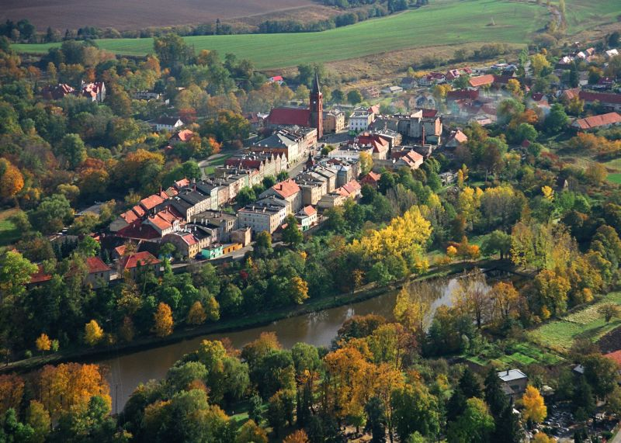

Część II: KIERUNKI
Część III: UZASADNIENIE I SYNTEZA

SPIS TREŚCI:

II. KIERUNKI ZAGOSPODAROWANIA PRZESTRZENNEGO
WSTĘP
SŁOWNK DEFINICJI

1. KIERUNKI ZMIAN W STRUKTURZE PRZESTRZENNEJ MIASTA ORAZ W PRZEZNACZENIU TERENU
1.1 Wpływ uwarunkowań na potrzeby i możliwości rozwoju miasta, w tym lokalnego rynku pracy
1.2 Zasady ogólne dla rozwoju poszczególnych funkcji przy zachowaniu wymogów ładu przestrzennego
1.3 Określenie kierunków zagospodarowania obszarów

2. OBSZARY URBANIZACJI, W TYM KONTYNUACJI I ROZWOJU ZABUDOWY 0RAZ WYŁĄCZONE SPOD ZABUDOWY
2.1 Obszary kontynuacji zabudowy
2.2 Obszary rozwoju zabudowy
2.3 Obszary wyłączone spod zabudowy
2.4 Ogólne zasady kształtowania i zagospodarowania obszarów urbanizacji (w tym m.in.; wskaźniki urbanistyczne)
2.5 Kierunki i zasady kształtowania obszaru centrum handlowo-usługowego UC
2.6 Kierunki i zasady kształtowania obszarów zabudowy usług publicznych UP
2.7 Kierunki i zasady kształtowania obszarów zabudowy usługowej U
2.8 Kierunki i zasady kształtowania obszarów zabudowy mieszkaniowej jednorodzinnej MN
2.9 Kierunki i zasady kształtowania obszarów zabudowy mieszkaniowej lub usługowej MU
2.10 Kierunki i zasady kształtowania obszarów zabudowy mieszkaniowej z rzemiosłem produkcyjnym MP
2.11 Kierunki i zasady kształtowania obszarów zabudowy zagrodowej RM
2.12 Kierunki i zasady kształtowania obszarów zabudowy zagrodowej lub usługowej RU
2.13 Kierunki i zasady kształtowania obszarów zabudowy zagrodowej lub rzemiosła produkcyjnego RP
2.14 Kierunki i zasady kształtowania obszarów parków i skwerów ZP
2.15 Kierunki i zasady kształtowania obszarów parków z zabudową usługową ZU
2.16 Kierunki i zasady kształtowania obszarów obiektów sportowych z zabudową usługową US
2.17 Kierunki i zasady kształtowania obszarów zieleni izolacyjnej ZI
2.18 Kierunki i zasady kształtowania obszarów zieleni z obiektami rekreacji ZS
2.19 Kierunki i zasady kształtowania obszarów cmentarza ZC:
2.20 Kierunki i zasady kształtowania obszarów infrastruktury telekomunikacyjnej (stacja bazowa) IT
2.21 Kierunki i zasady kształtowania obszarów infrastruktury elektroenergetycznej IE
2.22 Kierunki i zasady kształtowania obszarów infrastruktury kanalizacyjnej (oczyszczalnia ścieków) IK
2.23 Kierunki i zasady kształtowania obszarów infrastruktury wodociągowej (powierzchniowe ujęcie wody pitnej) IW
2.24 Kierunki i zasady kształtowania obszarów infrastruktury gazowniczej (st. redukcyjna) IG
2.25 Kierunki i zasady kształtowania obszarów aktywności gospodarczej (produkcyjno – usługowo - magazynowych) AG
2.26 Kierunki i zasady kształtowania obszarów zabudowy eksploatacji górniczej złoża kamienia naturalnego PG

3. OBSZARY PRZESTRZENI CHRONIONEJ
3.1 Kierunek i zasady kształtowania obszarów rolniczej przestrzeni produkcyjnej R
3.2 Kierunek i zasady kształtowania obszarów zieleni ekologicznej ZE
3.3 Kierunek i zasady kształtowania obszarów lasu L

4. OBSZARY ORAZ ZASADY OCHRONY ŚRODOWISKA, PRZYRODY I KRAJOBRAZU
4.1 Główne działania w zakresie ochrony zasobów środowiska
4.2 Zasady zagospodarowania w granicach Obszaru Chronionego Krajobrazu Wzgórz Niemczańsko – Strzelińskich
4.3 Zasady zagospodarowania projektowanego obszaru chronionego NATURA 2000
4.4 Zasady zagospodarowania pozostałych obszarów chronionych

5. OBSZARY I ZASADY OCHRONY DZIEDZICTWA KULTUROWEGO I ZABYTKÓW
5.1 STREFA „A” – ścisłej ochrony konserwatorskiej
5.2 STREFA „B” – ochrony zabytkowego układu urbanistycznego
5.3 STREFA „K” - ochrony krajobrazu kulturowego
5.4 STREFA „E” - ochrony ekspozycji układów zabytkowych
5.5 Ochrona zabytków archeologicznych – STREFA „OW” obserwacji archeologicznej, obszary i stanowiska archeologiczne „W”
5.6 Rejestr zabytków
5.7 Gminna ewidencja zabytków
5.8 Miejski program ochrony i opieki nad zabytkami

6. KIERUNKI ROZWOJU SYSTEMÓW KOMUNIKACJI I INFRASTR. TECHNICZNEJ
6.1. Kierunek rozwoju układu komunikacyjnego
6.1.1. Drogi
6.1.2. Kolej
6.1.3. Ścieżki rowerowe
6.2 Kierunek rozwoju sieci i urządzeń zaopatrzenia w wodę
6.3 Kierunek rozwoju sieci i urządzeń odprowadzania ścieków
6.4 Kierunek rozwoju sieci i urządzeń elektroenergetycznych
6.5 Kierunek rozwoju sieci i urządzeń gazowych
6.6 Kierunek rozwoju sieci i urządzeń grzewczych
6.7 Kierunek rozwoju gospodarki odpadami
6.8 Kierunek rozwoju układu sieci i urządzeń telekomunikacyjnych

7. OBSZARY, NA KTÓRYCH ROZMIESZCZONE BĘDĄ INWESTYCJE CELU PUBLICZNEGO O ZNACZENIU LOKALNYM
7.1 Inwestycje z zakresu infrastruktury technicznej, w tym drogowej
7.2. Inwestycje z zakresu obiektów sportowo-rekreacyjnych, turystycznych i usług użyteczności publicznej

8. OBSZARY, NA KTÓRYCH ROZMIESZCZONE BĘDĄ INWESTYCJE CELU PUBLICZNEGO O ZNACZENIU PONADLOKALNYM
8.1. Inwestycje o znaczeniu krajowym,
8.2. Inwestycje o znaczeniu wojewódzkim,
8.3. Inwestycje o znaczeniu powiatowym,
8.4. Inwestycje ustalone w wojewódzkim planie zagospodarowania przestrzennego

9. OBSZARY PROBLEMOWE

10. OBSZARY WYMAGAJĄCE PRZEKSZTAŁCEŃ, REHABILITACJI LUB REKULTYWACJI
10.1. Historyczny układ urbanistyczny Miasta Niemcza wymagający rewitalizacji
10.2. Obszary rolniczej przestrzeni produkcyjnej wymagające restrukturyzacji
10.3. Obszary zakończonej eksploatacji górniczej kamienia naturalnego wymagające rekultywacji

11. OBSZARY NARAZONE NA NIEBEZPIECZEŃSTWO POWODZI I OSUWANIA SIĘ MAS ZIEMNYCH
11.1 Strefy zagrożone zalewaniem powodziowym
11.2 Strefy zagrożone osuwaniem się mas ziemnych

12. OBIEKTY LUB OBSZARY, DLA KTÓRYCH WYZNACZA SIĘ W ZŁOŻU FILAR OCHRONNY

13. OBSZARY POMNIKÓW ZAGŁADY I ICH STREF OCHRONNYCH ORAZ OBOWIĄZUJĄCE NA NICH OGRANICZENIA PROWADZENIA DZIAŁALNOŚCI GOSPODARCZEJ

14. GRANICE TERENÓW ZAMKNIĘTYCH I ICH STREF OCHRONNYCH

15. OBSZARY, DLA KTÓRYCH OBOWIĄZKOWE JEST SPORZĄDZENIE MIEJSCOWYCH PLANÓW ZAGOSPODAROWANIA PRZESTRZENNEGO
15.1 Obszary wymagające scaleń i podziałów
15.2 Obszary przestrzeni publicznej
15.3 Obszary rozmieszczenia obiektów handlowych o powierzchni sprzedaży powyżej 2000m2
15.4 Obszary parków kulturowych
15.5 Obszary terenów górniczych

16 OBSZARY, DLA KTÓRYCH GMINA ZAMIERZA SPORZĄDZIĆ MIEJSCOWE PLANY ZAGOSPODAROWANIA PRZESTRZENNEGO
16.1. Obszar centrum handlowo-usługowego UC
16.2. Obszary rozmieszczenia obiektów handlowych o powierzchni sprzedaży pow. 1000m²

17. DZIAŁANIA WSPOMAGAJĄCE ROZWÓJ GMINY
17.1. Działania w zakresie oferty turystycznej
17.2. Inne działania

III. UZASADNIENIE I SYNTEZA ROZWIĄZAŃ PRZYJĘTYCH W STUDIUM

ZAŁ.NR 1 – RYSUNEK KIERUNKÓW ZAGOSPODAROWANIA PRZESTRZENNEGO
ZAŁ.NR 2 – WYKAZ OBIEKTÓW UJĘTYCH W REJESTRZE ZABYTKÓW ORAZ GMINNEJ EWIDENCJI ZABYTKÓW

II. KIERUNKI ZAGOSPODAROWANIA PRZESTRZENNEGO

WSTĘP

Zgodnie z obowiązującymi przepisami ustawy z dnia 27 marca 2003r. o planowaniu i zagospodarowaniu przestrzennym, studium uwarunkowań i kierunków zagospodarowania przestrzennego stanowi podstawowy dokument kształtujący politykę przestrzenną Miasta. Studium nie stanowi prawa miejscowego i nie wpływa na prawa osób prawnych lub fizycznych, w tym nie reguluje sposobu korzystania z nieruchomości. Ustalenia studium są jednak wiążące dla Rady Miasta i Burmistrza przy sporządzaniu planów miejscowych. Rada Miasta może bowiem uchwalić plan miejscowy jako prawo lokalne, po stwierdzeniu jego zgodności z ustaleniami studium.
W trakcie opracowywania niniejszego dokumentu, rząd prowadzi prace nad nowelizacją ustawy, która ma wzmocnić rolę studium. Wprowadzenie nowych przepisów planowane jest w 2009 r. Nowe studium miałoby być związane ustaleniami planu wojewódzkiego w zakresie obszarów chronionych i lokalizacji inwestycji celu publicznego o znaczeniu ponadlokalnym, miałoby zawierać dodatkowe ustalenia, oraz wpływać na wszystkie gminne narzędzia planistyczne (plany, decyzje itp.)
Zakres niniejszego Studium Uwarunkowań i Kierunków Zagospodarowania Przestrzennego Miasta Niemcza jest zgodny z aktualnie obowiązującymi przepisami, oraz dodatkowo uwzględnia przygotowywane zmiany systemu prawnego. Położono nacisk na przejrzystość i jednoznaczność struktury przestrzennej gminy, wprowadzając po raz pierwszy dwie podstawowe kategorie: obszaru urbanizacji (kontynuacji i rozwoju zabudowy) oraz obszaru przestrzeni chronionej (przed zabudową).
Zgodnie z intencjami ustawodawcy, w obszarze urbanizacji, powinno nastąpić znaczne uproszczenie procesu administracyjnego (np. zastąpienie pozwolenia na budowę zgłoszeniem budowlanym, zastąpienie decyzji lokalizacyjnych zgodą urbanistyczną). Lokalizacja nowej zabudowy mieszkaniowej niezwiązanej z rolnictwem, poza granicą obszaru urbanizacji podlegać ma znacznym ograniczeniom. Przepisy Unii Europejskiej, w tym związane z gospodarką ściekową, wymagają bowiem zapobiegania rozproszeniu zabudowy, oraz nakazują pełne wyposażenie obszarów mieszkaniowych w infrastrukturę drogową i techniczną, a w szczególności wodno-kanalizacyjną.

SŁOWNIK DEFINICJI

Ilekroć w studium jest mowa o:
1. "usługach publicznych" – należy przez to rozumieć obiekty przeznaczone na potrzeby administracji publicznej, kultury, kultu religijnego, oświaty, szkolnictwa, nauki, opieki zdrowotnej, opieki społecznej lub socjalnej, sportu, obsługi pasażerów w transporcie, usług pocztowych lub telekomunikacyjnych, oraz inne ogólnodostępne obiekty przeznaczone dla podobnych usług, w tym także obiekty biurowe i socjalne, oraz towarzyszące budynki gospodarcze, garażowe i techniczne (np. portiernie).
2. "usługach komercyjnych" – należy przez to rozumieć obiekty przeznaczone na potrzeby obsługi finansowej, w tym bankowej, handlu, gastronomii, rzemiosła usługowego, turystyki, rozrywki i rekreacji, w tym także obiekty biurowe i socjalne, oraz towarzyszące budynki gospodarcze, garażowe i techniczne.
3. "turystyce" - należy przez to rozumieć usługi turystyczne, o których mowa w art.3 pkt 1 ustawy z dnia 29 sierpnia 1997 o usługach turystycznych, oraz towarzyszące budynki gospodarcze, garażowe i techniczne, oraz budynki rekreacji indywidualnej, o których mowa w §3 pkt 7 Rozporządzenia Ministra Infrastruktury z dnia 12 kwietnia 2002r. w sprawie warunków technicznych, jakim powinny odpowiadać budynki i ich usytuowanie.
4. "aktywności gospodarczej" - należy przez to rozumieć obiekty produkcyjne, składowe i magazynowe oraz przeznaczone dla usług komercyjnych, oraz bazy transportowe, maszyn rolniczych itp., w tym także obiekty biurowe i socjalne, oraz towarzyszące budynki gospodarcze, garażowe i techniczne (np. portiernie).
5. "terenie ogólnodostępnym" - należy przez to rozumieć teren powszechnie dostępny dla osób lub ruchu pieszego lub kołowego,
6. "gospodarstwie rolnym" - należy przez to rozumieć grunty rolne lub leśne w rozumieniu ustawy z dnia 3 lutego 1995r. o ochronie gruntów rolnych i leśnych, wraz z zabudową zagrodową, położone w jednej gminie i stanowiące własność tego samego właściciela,
7. "zabudowie zagrodowej" - należy przez to rozumieć budynki i urządzenia, o których mowa w art. 2 ustawy z dnia 3 lutego 1995r. o ochronie gruntów rolnych i leśnych, oraz towarzyszące budynki garażowe i techniczne.
8. "zabudowie mieszkaniowej", lub "mieszkalnictwie" - należy przez to rozumieć
zabudowę mieszkalną jednorodzinną oraz budynki zamieszkania zbiorowego, o których mowa w §3 pkt 2 i 5 Rozporządzenia Ministra Infrastruktury z dnia 12 kwietnia 2002r. w sprawie warunków
technicznych, jakim powinny odpowiadać budynki i ich usytuowanie,
9. "obszarze urbanizacji" - należy przez to rozumieć obszar planowany do zabudowy, którego granice są wyznaczone przy uwzględnieniu istniejącej struktury podziałów geodezyjnych terenu, w ramach określonych potrzeb rozwoju gminy w odniesieniu do poszczególnych rodzajów użytkowania terenu, zapewniający możliwość realizacji potrzeb wspólnoty gminy, a w tym w szczególności lokalnego uzbrojenia terenu, określonych w art. 7 ust. 1 ustawy z dnia 8 marca 1990r. o samorządzie gminnym, oraz stanowiący podstawę do wyznaczania granic aglomeracji, o których mowa w art. 43 ust. 4a ustawy z dnia 18 lipca 2001r. Prawo wodne.
10 "obszarze kontynuacji zabudowy" - należy przez to rozumieć obszar zabudowany znajdujący się w obszarze urbanizacji, na którym przewiduje się uzupełnienie zabudowy niewymagające wykonania sieci wodociągowej, kanalizacyjnej, elektroenergetycznej oraz drogowej, zgodnie z wymaganiami określonymi w przepisach techniczno-budowlanych.
11 "obszarze rozwoju zabudowy" - należy przez to rozumieć obszar znajdujący się w obszarze urbanizacji, na którym przewiduje się lokalizację zabudowy wymagającej realizacji sieci wodociągowej, kanalizacyjnej, elektroenergetycznej oraz drogowej zgodnie z wymaganiami określonymi w przepisach techniczno-budowlanych,
12. "obszarze przestrzeni chronionej" - należy przez to rozumieć obszar planowany do ochrony przed zabudową niezwiązaną z celami ochrony i udostępnianiem terenów chronionych, w tym w szczególności tereny chronione na podstawie ustawy z dnia 16 kwietnia 2004r. o ochronie przyrody, ustawy z dnia 3 lutego 1995r. o ochronie gruntów rolnych i leśnych oraz ustawy z dnia 23 lipca 2003r. o ochronie zbytków i opiece nad zabytkami,
13. "obszarze przestrzeni publicznej" - należy przez to rozumieć obszar, o którym mowa w art. 2 pkt 6. ustawy z dnia 27 marca 2003 r. o planowaniu i zagospodarowaniu przestrzennym,
14. "obszarze rolniczym" - należy przez to rozumieć grunty rolne, o których mowa w art. 2 ust.1 ustawy z dnia 3 lutego 1995r. o ochronie gruntów rolnych i leśnych,
15. "obszarze leśnym" - należy przez to rozumieć grunty leśne, o których mowa w art. 2 ust.2 ustawy z dnia 3 lutego 1995r. o ochronie gruntów rolnych i leśnych, oraz tereny rolne postulowane do zalesienia,
1. KIERUNKI ZMIAN W STRUKTURZE PRZESTRZENNEJ GMINY ORAZ W PRZEZNACZENIU TERENU

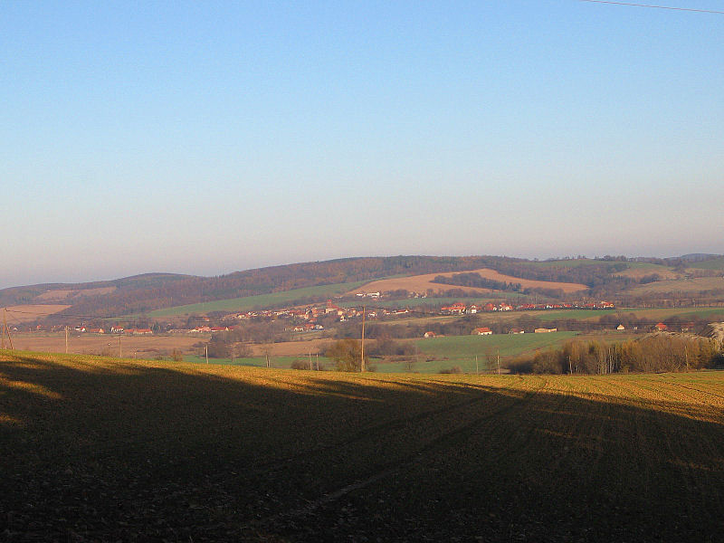
Fot.1. Panorama Niemczy z góry Gontowej

1.1. Wpływ uwarunkowań na potrzeby i możliwości rozwoju gminy, w tym lokalnego rynku pracy
Analiza potrzeb i możliwości rozwoju Miasta Niemcza w odniesieniu do wskazań wojewódzkiego planu zagospodarowania przestrzennego i innych opracowań strategicznych (krajowych, wojewódzkich, powiatowych i gminnych) oraz rzeczywistych uwarunkowań wynikających z potencjału demograficznego, ekonomicznego i kulturalnego lokalnej społeczności, doprowadziła do następujących wniosków:
Miasto Niemcza jako jedno z trzech najstarszych miast na Śląsku posiada nadzwyczajne walory kulturowe. Zabytkowy układ urbanistyczny średniowiecznego miasta z rynkiem, kamienicami, murami obronnymi i zamkiem, stanowi element dziedzictwa historycznego i atrakcję turystyki krajoznawczo-kulturowej w skali Polski.
Miasto posiada doskonałe uwarunkowania komunikacyjne. Położone jest przy drodze krajowej Nr 8 z Wrocławia do Kłodzka, która obecnie przenosi ruch z Warszawy do Pragi. Planowana jest budowa drogi ekspresowej S-8. Podstawą lokalnej gospodarki jest rozwinięte rolnictwo z uwagi na żyzne gleby i ciepły klimat. Miasto posiada możliwości rozwoju strefy aktywności gospodarczej (zabudowy produkcyjno-usługowo-składowej).
Rozwój strefy ograniczony jest jednak warunkami ochrony środowiska, w tym przyrody i zdrowia ludzi (strefa ochronna uzdrowiska w Przerzeczynie Zdroju),
Miasto posiada bogactwo naturalne w postaci złoża kamienia naturalnego (sjenitu) eksploatowanego w kamieniołomie „Kośmin”. Potencjalne możliwości eksploatacji posiada złoże w rejonie Jasinka.
Posiada także wysokie walory przyrodnicze, w tym krajobrazowe (Obszar Krajobrazu Chronionego „Wzgórza Niemczańsko-Strzelińskie”, Przełom Piekielnego Potoku, Uroczysko Siedmiu Stawów), które predysponują gminę do rozwoju turystyki,
Miasto posiada wysokie walory krajobrazu kulturowego dawnych wsi i folwarków ziemskich z pałacami, parkami, ogrodami i alejami, które predysponują gminę do rozwoju turystyki. Atrakcję w skali regionalnej stanowi ogród botaniczny w Wojsławicach - Arboretum Uniwersytetu Wrocławskiego. Z miastem sąsiaduje uzdrowisko w Przerzeczynie Zdroju – cel turystyki zdrowotnej,
W mieście występują niekorzystne zjawiska społeczne i gospodarcze. Bezrobocie wpływa na migrację osób młodych i „starzenie się społeczeństwa”.
Rozwój turystyki oraz podniesienie poziomu życia mieszkańców wymagają poprawy infrastruktury społecznej (usługi, edukacja, kultura, ochrona zdrowia, sport, rekreacja) i drogowej,
Ochrona środowiska i rozwój turystyki wymagają poprawy infrastruktury technicznej, zwłaszcza wodno-ściekowej, grzewczej i śmieciowej,
Turystyka wielofunkcyjna, całoroczna rozwijana przy wykorzystaniu i ochronie środowiska kulturowego i przyrodniczego, stanowić będzie obok rolnictwa podstawę miejscowej gospodarki.

1.2. Zasady ogólne dla rozwoju poszczególnych funkcji przy zachowaniu wymogów ładu przestrzennego
Z uwagi na ogólny charakter dokumentu studium i skalę opracowania, ustalone granice obszarów mają charakter orientacyjny i powinny być doprecyzowane w trakcie sporządzania np. planów miejscowych przy uwzględnieniu między innymi:
- granic podziału geodezyjnego i struktury własności nieruchomości,
- ukształtowania terenu,
- istniejącej zabudowy, zagospodarowania i uzbrojenia terenu,
- istniejącej roślinności i cieków wodnych,
- granic zagospodarowania terenu ustalonych przepisami odrębnymi,
Granice obszarów ustalonych w studium są wiążące przy wyznaczaniu linii rozgraniczających w rysunkach planów miejscowych i innych dokumentów planistycznych. Należy przyjąć granicę tolerancji przy precyzyjnym interpretowaniu granic obszarów w zakresie 0-50m.
Szczególnym rodzajem granicy obszaru, jest oznaczona w rysunku studium kierunków granica obszarów urbanizacji, oddzielająca je od obszarów przestrzeni chronionej. Granicami obszarów wyodrębnionych w studium są także drogi ustalonego układu komunikacyjnego.
W celu ochrony ładu przestrzennego i umożliwienia zrównoważonego rozwoju, sporządzając plany miejscowe oraz inne dokumenty planistyczne należy uwzględniać w szczególności:
- granice obszarów o kierunku zagospodarowania ustalonym w niniejszym studium,
- granice obszarów urbanizacji i przestrzeni chronionych ustalone w niniejszym studium,
- granice stref sanitarnych ustalone na podstawie przepisów odrębnych, w tym dotyczące cmentarzy, ochronne ujęć wody pitnej i ochronne uzdrowiska w Przerzeczynie Zdroju,
- potrzeby i możliwości rozwoju lokalnego rynku pracy, poprzez rozwój ustalonych w studium obszarów turystyki i aktywności gospodarczej,
- granice obszarów i zasady ochrony środowiska, przyrody i krajobrazu ustalone na podstawie przepisów odrębnych, w szczególności obszarów Krajobrazu Chronionego i NATURA 2000, rezerwatów przyrody itp.,
- granice obszarów i zasady ochrony dziedzictwa kulturowego i zabytków, w szczególności strefy i obiekty podlegające ochronie konserwatorskiej ustalone na podstawie przepisów odrębnych,
- granice obszarów i zasady ochrony ludzi i mienia przed zagrożeniami naturalnymi, w szczególności strefy zagrożeń zalewaniem powodziowym oraz osuwiskami mas ziemnych.
- inne wymagania i zasady ustalone przepisami odrębnymi,

1.3. Określenie kierunków zagospodarowania obszarów
W obszarze opracowania granicami oznaczonymi na rysunku studium kierunków wydzielono obszary o odmiennych kierunkach zagospodarowania. Dla każdego obszaru ustalono postulowane kierunki zagospodarowania:
- główne (funkcje dominujące zabudowy i terenów),
- dopuszczane (funkcje uzupełniające i towarzyszące zabudowy i terenów ),
- ograniczane (funkcje warunkowo dopuszczane lub wykluczane)

Obszary urbanizacji (kontynuacji i rozwoju zabudowy) obejmują:
- obszar centrum handlowo-usługowego UC
- obszary zabudowy usług publicznych UP
- obszary zabudowy usługowej U
- obszary zabudowy mieszkaniowej jednorodzinnej MN
- obszary zabudowy mieszkaniowej lub usługowej MU
- obszary zabudowy mieszkaniowej z rzemiosłem produkcyjnym MP
- obszary zabudowy zagrodowej RM
- obszary zabudowy zagrodowej lub usługowej RU
- obszary zabudowy zagrodowej lub rzemiosła produkcyjnego RP
- obszary parków i skwerów ZP
- obszary parków z zabudową usługową ZU
- obszary obiektów sportowych z zabudową usługową US
- obszary zieleni izolacyjnej ZI
- obszary zieleni z obiektami rekreacji ZS
- obszary cmentarza ZC
- obszary infrastruktury telekomunikacyjnej (stacja bazowa) IT
- obszary infrastruktury elektroenergetycznej (rozdzielnia) IE
- obszary infrastruktury kanalizacyjnej (oczyszczalnia ścieków) IK
- obszary infrastruktury wodociągowej (powierzchniowe ujęcie wody pitnej) IW
- obszary aktywności gospodarczej (produkcyjno-usługowo-magazynowych) AG
- obszary zabudowy eksploatacji górniczej złoża kamienia naturalnego PG

Obszary przestrzeni chronionej obejmują:
- obszary rolniczej przestrzeni produkcyjnej R
- obszary zieleni ekologicznej ZE
- obszary lasu L

2. OBSZARY URBANIZACJI, W TYM KONTYNUACJI I ROZWOJU ZABUDOWY ORAZ WYŁĄCZONE SPOD ZABUDOWY

2.1. Obszary kontynuacji zabudowy
Definicję obszaru kontynuacji zabudowy ustalono w słowniku na wstępie. Za obszar kontynuacji zabudowy można przyjąć każdą zabudowaną działkę gruntu położoną w obszarze urbanizacji i posiadającą możliwość przyłączenia do istniejącej sieci wodociągowej, kanalizacyjnej, elektroenergetycznej oraz posiadającą dostęp do istniejącej drogi publicznej.

2.2. Obszary rozwoju zabudowy
Definicję obszaru rozwoju zabudowy ustalono w słowniku na wstępie. Za obszar rozwoju zabudowy można przyjąć każdą działkę gruntu umożliwiającą lokalizację zabudowy, położoną w obszarze urbanizacji i nie będącą w obszarze kontynuacji zabudowy.

2.3. Obszary wyłączone spod zabudowy
Przy sporządzaniu planów miejscowych i innych dokumentów planistycznych, obszarami położonymi w obszarze urbanizacji, co do zasady wyłączonymi spod zabudowy, powinny być w szczególności:
- obszary koryt i otuliny biologicznej rzek, ustalone w niniejszym studium;
- tereny innych cieków i zbiorników wodnych, w tym potoków, strumieni i rowów melioracyjnych, w tym skarp porośniętych roślinnością, gdzie stosuje się ograniczenia w zagospodarowaniu terenu wynikające z przepisów odrębnych lub warunków ustalonych przez zarządców urządzeń wodnych;
- tereny układu komunikacyjnego, w tym dróg publicznych i wewnętrznych, gdzie stosuje się ograniczenia w zagospodarowaniu terenu wynikające z przepisów odrębnych lub warunków ustalonych przez zarządcę drogi;
- tereny posadowienia sieci lub urządzeń infrastruktury technicznej, gdzie stosuje się ograniczenia w zagospodarowaniu terenu wynikające z przepisów odrębnych lub warunków ustalonych przez zarządcę sieci lub urządzeń;
- tereny istniejącej zieleni, w szczególności starodrzewu gdzie stosuje się ograniczenia w zagospodarowaniu terenu wynikające z przepisów odrębnych, w tym obszary ZP, ZI i ZE wyznaczone w studium
- tereny wzdłuż granic sąsiadujących nieruchomości, stanowiące przestrzeń zabezpieczenia p.poż, przewietrzania oraz dostępu światła naturalnego i nasłonecznienia zabudowy, gdzie stosuje się ograniczenia w zagospodarowaniu terenu wynikające z przepisów odrębnych,
- tereny w obszarach ochrony środowiska, przyrody i krajobrazu, gdzie stosuje się ograniczenia w zagospodarowaniu terenu wynikające z przepisów odrębnych,
- tereny w obszarach ochrony dziedzictwa kulturowego i zabytków, gdzie stosuje się ograniczenia w zagospodarowaniu terenu wynikające z przepisów odrębnych,
- obszary zagrożeń naturalnych, w szczególności zalewania powodziowego i osuwania się mas ziemnych, gdzie stosuje się ograniczenia w zagospodarowaniu terenu wynikające z przepisów odrębnych,
- obszary ochrony Krajobrazu Kulturowego „K” i ochrony ekspozycji strefy „E” ochrony ekspozycji układów zabytkowych
- inne tereny, gdzie stosuje się ograniczenia w zagospodarowaniu terenu wynikające z przepisów odrębnych,

2.4. Ogólne zasady kształtowania zabudowy i zagospodarowania obszarów urbanizacji (wskaźniki i wytyczne urbanistyczne dla sporządzania planów miejscowych i innych dokumentów planistycznych)

a) wielkość działek przeznaczonych pod zabudowę
Zasady podziałów nieruchomości regulują przepisy odrębne Działu III Rozdziału 1 ustawy z dnia 21 sierpnia 1997r o gospodarce nieruchomościami, w tym zasady połączenia i ponownego podziału nieruchomości (tzw. "małe scalenie i podział") regulują przepisy art. 98b.
Zasady scalenia i podziału nieruchomości regulują przepisy odrębne Działu III Rozdziału 2 ustawy z dnia 21 sierpnia 1997r o gospodarce nieruchomościami.

W trakcie formułowania w planach miejscowych zasad dot. podziałów geodezyjnych lub scaleń, postuluje się ustalanie warunków w sposób nie ograniczający nabytych przez właścicieli nieruchomości uprawnień do zabudowy. Nie należy formułować np. "prawa do zabudowy dla działek o pow. minimalnej" aby nie doprowadzać do roszczeń wobec gminy w przypadku odmowy wydania pozwolenia na budowę na wydzielonych już działkach w terenach przeznaczonych pod zabudowę. Ponieważ przepisy odrębne, przewidują tzw. podziały niezależne od ustaleń planu (art. 95 w/w ustawy o gospodarce nieruchomościami), zaleca się formułowanie warunków proporcjonalnych (%) w zakresie intensywności zabudowy i pow. biologicznej, które wyeliminują spod zabudowy działki najmniejsze - uniemożliwiające prawidłowe użytkowanie budynków i urządzeń.
Przy podziale nieruchomości postuluje się stosowanie minimalnych i zalecanych powierzchni działek przeznaczonych pod zabudowę:
- dla obiektów usług publicznych, komercyjnych i aktywności gospodarczej: postuluje się dostosowanie powierzchni działki do programu funkcjonalno-użytkowego obiektu, w tym niezbędnej ilości miejsc postojowych i wymaganej powierzchni biologicznie czynnej, lub większą;
- dla obiektów mieszkalnych: postuluje się powierzchnię minimalną: 700m² oraz zalecaną 1000m², lub większą;
- dla zabudowy zagrodowej i turystyki: postuluje się powierzchnię minimalną: 1500m² oraz zalecaną 2000m², lub większą;
W przypadku działek istniejących o mniejszych powierzchniach niż wymienione wyżej, postuluje się dopuszczenie zabudowy pod warunkiem zapewnienia wymaganych współczynników intensywności zabudowy z odpowiednią tolerancją, wymaganej obsługi infrastruktury technicznej, w tym drogowej oraz niezbędnej ilości miejsc postojowych.
W strefach ochrony zabytków podziały geodezyjne powinny odpowiadać warunkom konserwatorskim, w tym powinny uwzględniać Wytyczne Konserwatorskie do Planu Zagospodarowania Przestrzennego (Eysymontt R. 1993).

b) wielkość powierzchni zabudowy:
- dla obiektów usług publicznych i komercyjnych: postuluje się dostosowanie wielkości powierzchni zabudowy do programu funkcjonalno-użytkowego obiektu;
- dla obiektów mieszkalnych i turystycznych: postuluje się powierzchnię maksymalną zabudowy: 30% pow. działki budowlanej oraz zalecaną 20% pow. działki budowlanej, lub mniejszą;
- dla zabudowy zagrodowej i aktywności gospodarczej: postuluje się powierzchnię maksymalną zabudowy: 50% pow. działki budowlanej oraz zalecaną 30% pow. działki budowlanej, lub mniejszą;

c) gabaryty zabudowy:
- dla obiektów usług publicznych i komercyjnych: postuluje się dostosowanie wysokości zabudowy do programu funkcjonalno-użytkowego obiektu, oraz wymogów harmonijnego wkomponowania w krajobraz;
- dla obiektów mieszkalnych i turystycznych: postuluje się maksymalną wysokość zabudowy: 3 kondygnacje nadziemne, w tym poddasze oraz zalecaną wysokość: 2 kondygnacje nadziemne, w tym poddasze, lub mniejszą;
- dla zabudowy zagrodowej i aktywności gospodarczej: postuluje się maksymalną wysokość zabudowy: 2 kondygnacje nadziemne, w tym poddasze oraz zalecaną wysokość: 1 kondygnacja nadziemna, w tym poddasze;
Dopuszcza się stosowanie dodatkowych wytycznych w zakresie gabarytów, np. wysokość zabudowy w metrach, szerokości elewacji frontowej itp. Dopuszcza się ustalenie większych gabarytów dla niewielkich części zabudowy stanowiących dominantę urbanistyczną lub uzasadnionych funkcją użytkową (np. wież, kominów, masztów itp).
W strefach ochrony zabytków gabaryty zabudowy powinny odpowiadać warunkom konserwatorskim, w tym powinny uwzględniać Wytyczne Konserwatorskie do Planu Zagospodarowania Przestrzennego (Eysymontt R. 1993).

d) układ zabudowy:
W strefach ochrony zabytków układ zabudowy powinien odpowiadać warunkom konserwatorskim, w tym powinien uwzględniać Wytyczne Konserwatorskie do Planu Zagospodarowania Przestrzennego (Eysymontt R. 1993).
- linie zabudowy: W planach miejscowych należy kształtować linie obowiązujące lub nieprzekraczalne zabudowy, z preferencją dla tych pierwszych, z uwagi na dominujący w mieście regularny układ. Linie zabudowy powinny zostać ustalone w odniesieniu do dróg publicznych i wewnętrznych, placów, cieków i zbiorników wodnych oraz zespołów zieleni wysokiej zgodnie z zasadami kompozycji urbanistycznej oraz przepisami odrębnymi.
- typ zabudowy: Preferuje się zabudowę w układzie wolnostojącym. Dopuszcza się zabudowę w układzie bliźniaczym. Postuluje się ograniczenie lub wykluczenie zabudowy w układzie szeregowym. W zabudowie zagrodowej preferuje się historyczny typ wielobudynkowy wokół prostokątnego podwórza.

e) forma architektoniczna zabudowy:
W strefach ochrony zabytków forma architektoniczna powinna odpowiadać warunkom konserwatorskim, w tym powinna uwzględniać Wytyczne Konserwatorskie do Planu Zagospodarowania Przestrzennego (Eysymontt R. 1993).
W całym obszarze miasta preferuje się tradycyjną formę budynków na rzucie wydłużonego prostokąta, charakterystyczne dla Dolnego Śląska. Są to murowane budynki, których formy łączą tradycję lokalną z wpływami architektury miejskiej, co określa się ostatnio mianem architektury vernakularnej. Jest to świadectwo procesu semiurbanizacji, czyli upodobnienia wsi do osiedli miejskich lub podmiejskich. Mamy tu do czynienia z dwoma głównymi typami brył: wywodzącym się z lokalnej tradycji jedno lub dwukondygnacyjnej budowli nakrytej dachem dwuspadowym o kącie nachylenia połaci ponad 30º, z różnymi wariantami wystawek i naczółków oraz importowanym z południa kontynentu typem budynku nakrytego dwuspadowym dachem o niewielkim nachyleniu połaci - często nazywanym domem szwajcarskim lub tyrolskim.
Ponadto:
- postuluje się ograniczenie stosowania form współczesnych (w tym tzw. organicznych, nieregularnych itp.).
- preferuje się naturalne elementy wykończenia elewacji: kamień, drewno, cegła ceramiczna.
- postuluje się ograniczenie stosowania elementów plastikowych, w tym tzw. siddingu, oraz wykluczenie stosowania prefabrykowanych elementów metalowych, a w szczególności płyt warstwowych.

f) forma i pokrycie dachów:
W strefach ochrony zabytków forma i pokrycie dachu powinny odpowiadać warunkom konserwatorskim, w tym powinny uwzględniać Wytyczne Konserwatorskie do Planu Zagospodarowania Przestrzennego (Eysymontt R. 1993).
Preferuje się tradycyjną formę dachu jako dwuspadowego, symetrycznego i kalenicowego, o nachyleniu połaci w zakresie od 30 do 50°, w jego odmianach: szczytowej lub naczółkowej, dla obiektów wszystkich funkcji, w tym gospodarczych,
technicznych i garaży. Postuluje się ograniczenie dachów "płaskich" lub pulpitowych wyłącznie do obiektów aktywności gospodarczej o zwiększonych gabarytach. Postuluje się ograniczenie stosowania współczesnych form dachu (w tym łukowych i łupinowych). Postuluje się ograniczenie dachów czterospadowych (kopertowych i namiotowych), zwłaszcza o nachyleniu poniżej 40º, jako tradycyjnych dla innych regionów kraju.
Wymaganym pokryciem dachu powinna być dachówka ceramiczna lub materiały podobne (np. blachodachówka) w kolorach naturalnych materiałów pokryciowych (brąz, czerwień i grafitowy).

g) ogrodzenia i elementy małej architektury:
Preferuje się stosowanie materiałów naturalnych do budowy ogrodzeń, małej architektury i utwardzeń placów i dojść pieszych: kamienia, drewna, stali kutej i cegły ceramicznej. Postuluje się ograniczenie stosowania elementów plastikowych, oraz wykluczenie stosowania ogrodzeń z prefabrykatów betonowych.
W strefach ochrony zabytków ogrodzenia i elementy małej architektury powinny odpowiadać warunkom konserwatorskim, w tym powinny uwzględniać Wytyczne Konserwatorskie do Planu Zagospodarowania Przestrzennego (Eysymontt R. 1993).

h) wielkość powierzchni biologicznie czynnej:
Definicję powierzchni biologicznie czynnej określają odrębne przepisy techniczno-budowlane.
- dla obiektów usług publicznych i komercyjnych: postuluje się dostosowanie wielkości powierzchni biologicznie czynnej do programu funkcjonalno-użytkowego obiektu, oraz zaleca się powierzchnię minimalną 30% pow. działki budowlanej; oraz zalecaną 50% pow. działki budowlanej, lub większą;
- dla obiektów mieszkalnych, turystycznych i zabudowy zagrodowej: postuluje się minimalną powierzchnię biologicznie czynną: 40% pow. działki budowlanej oraz zalecaną 60% pow. działki budowlanej, lub większą;
- dla zabudowy aktywności gospodarczej: postuluje się minimalną powierzchnię biologicznie czynną: 10% pow. działki budowlanej oraz zalecaną 30% pow. działki budowlanej, lub większą;

i) wymagana ilość miejsc postojowych dla samochodów:
Zgodnie z odrębnymi przepisami techniczno-budowlanymi, ustalając zasady zagospodarowania działek budowlanych, należy przewidzieć wymagania w zakresie ilości miejsc postojowych dla samochodów użytkowników stałych i przebywających okresowo, w tym miejsca przeznaczone dla osób niepełnosprawnych.
- dla obiektów usług publicznych i komercyjnych: postuluje się dostosowanie wymaganej ilości miejsc postojowych do istniejącej lub planowanej wielkości powierzchni użytkowej, ilości użytkowników i rodzaju usług, stosując np. współczynnik od 1 do 5 miejsc / 100m² pow. użytkowej usług, w tym przynajmniej 5% powinny stanowić miejsca przeznaczone dla osób niepełnosprawnych.
- dla obiektów mieszkalnych, turystycznych i zabudowy zagrodowej: postuluje się dostosowanie wymaganej ilości miejsc postojowych do istniejącej lub planowanej ilości mieszkań lub pokoi hotelowych, stosując np. współczynnik od 1 do 2 miejsc / 1 mieszkanie, w tym dla zabudowy turystycznej przynajmniej 5% powinny stanowić miejsca przeznaczone dla osób niepełnosprawnych.
- dla zabudowy aktywności gospodarczej: postuluje się dostosowanie wymaganej ilości miejsc postojowych do istniejącej lub planowanej ilości pracowników i klientów, stosując np. współczynnik od 0,5 do 1 miejsca / 1 pracownika, w tym przynajmniej 5% powinny stanowić miejsca przeznaczone dla osób niepełnosprawnych.
W przypadku zagospodarowywania działek budowlanych jako tereny ogrodzone (dozorowane), część miejsc należy urządzić jako ogólnodostępne dla użytkowników okresowych (gości lub klientów) przed linią ogrodzenia.

j) zasady kształtowania obszarów przestrzeni publicznych:
Definicję przestrzeni publicznych zawarto w słowniku na wstępie.
Na terenie Miasta Niemcza do obszarów przestrzeni publicznych zalicza się tereny będące własnością lub w zarządzie podmiotów administracji publicznej, a w szczególności:
- drogi publiczne i wewnętrzne ogólnodostępne oraz ścieżki rowerowe;
- place publiczne;
- wyznaczone w studium obszary usług publicznych UP;
- pozostałe tereny obiektów użyteczności publicznej;
- wyznaczone w studium obszary cmentarzy ZC;
- obszary parków i skwerów ZP i ZU;
- obszary obiektów sportowych US;
- obszary koryt i otuliny biologicznej rzek;
- obiekty i szlaki turystyczne we wszystkich obszarach studium;
W trakcie sporządzania planów miejscowych i innych dokumentów planistycznych, postuluje się ustalanie warunków kształtowania i ochrony przestrzeni publicznych w zakresie:
- zasad lokalizacji urządzeń reklamowych i informacyjnych;
- bezpieczeństwa publicznego, w szczególności ograniczania przestępczości;
- likwidacji barier przestrzennych, w szczególności dla osób starszych i niepełnosprawnych;
- ochrony lokalnych walorów przyrodniczych, w szczególności wód i zieleni;
- ochrony lokalnych walorów dziedzictwa kulturowego, w tym zabytków;

W strefach ochrony zabytków kształtowanie przestrzeni publicznych powinno odpowiadać warunkom konserwatorskim, w tym powinno uwzględniać Wytyczne Konserwatorskie do Planu Zagospodarowania Przestrzennego (Eysymontt R. 1993).

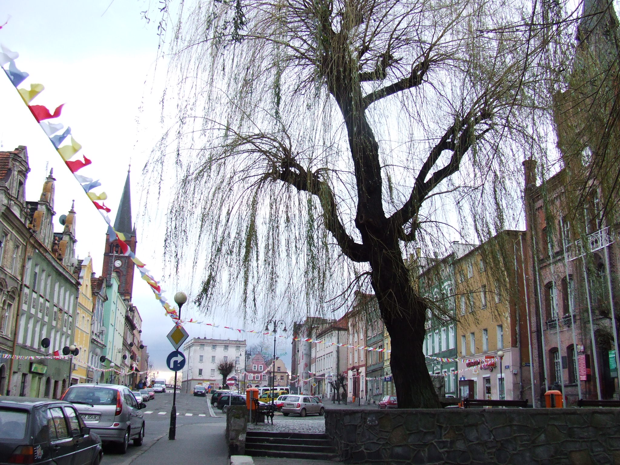
Fot.2. Rynek tradycyjnie stanowi główną przestrzeń publiczną Niemczy

2.5. Kierunki i zasady kształtowania obszaru centrum handlowo-usługowego UC

a) kierunek główny:
- rynek staromiejski: główny plac wielofunkcyjny: targowy, przeznaczony dla imprez masowych, okolicznościowych, uroczystości kościelnych itp;
- inne przestrzenie publiczne i ogólnodostępne, w szczególności place;
- place postojowe, drogi publiczne, wewnętrzne, dojazdy niewydzielone, dojścia piesze, drogi dla rowerów itp;
- zabudowa usług publicznych – centrotwórczych: administracja, kultura i nauka;
- zabudowa usług komercyjnych – centrotwórczych: szczególnie handel, gastronomia, rozrywka i turystyka, nieuciążliwe rzemiosło usługowe;
- mała architektura, a w szczególności ławki, posągi, latarnie uliczne itp.;
- zieleń urządzona, a w szczególności parki, skwery, ogrody itp.;

b) kierunek dopuszczany:
- zabudowa usług publicznych
- zabudowa usług komercyjnych;
- zabudowa mieszkaniowa;
- zabudowa turystyki;
- infrastruktura techniczna;

c) kierunek ograniczany:
- postuluje się wykluczenie aktywności gospodarczej, a w szczególności uciążliwej produkcji i rzemiosła;
- istniejące funkcje aktywności gospodarczej powinny podlegać przekształceniom w ustalonym kierunku głównym lub dopuszczanym;

2.6. Kierunki i zasady kształtowania obszarów usług publicznych UP

a) kierunek główny:
- zabudowa usług publicznych;
- przestrzenie publiczne i ogólnodostępne, w szczególności place targowe, place wielofunkcyjne przeznaczone dla imprez masowych, okolicznościowych itp;
- place postojowe, drogi publiczne, wewnętrzne, dojazdy niewydzielone, dojścia piesze, drogi dla rowerów itp;
- place, boiska i inne urządzenia sportowe, rekreacyjne i turystyczne;
- mała architektura, a w szczególności ławki, posągi, latarnie uliczne itp.;
- zieleń urządzona, w szczególności parki i skwery itp.;

b) kierunek dopuszczany:
- zabudowa usług komercyjnych;
- zabudowa mieszkaniowa;
- zabudowa turystyki;
- infrastruktura techniczna;

c) kierunek ograniczany:
- postuluje się wykluczenie aktywności gospodarczej, a w szczególności uciążliwej produkcji i rzemiosła, oraz zabudowy zagrodowej;
- istniejące funkcje aktywności gospodarczej i zagrodowej powinny podlegać przekształceniom w ustalonym kierunku głównym lub dopuszczanym;
- dopuszcza się funkcje aktywności gospodarczej, pod warunkiem szczególnej dbałości o formę architektoniczną i estetykę zagospodarowania, oraz pod warunkiem eliminacji uciążliwości dla funkcji głównych i dopuszczanych;

2.7. Kierunki i zasady kształtowania obszarów usług U

a) kierunek główny:
- zabudowa usług komercyjnych lub publicznych;
- zabudowa turystyki;
- przestrzenie publiczne i ogólnodostępne, w szczególności place targowe, place wielofunkcyjne przeznaczone dla imprez masowych, okolicznościowych itp;
- place postojowe, drogi publiczne, wewnętrzne, dojazdy niewydzielone, dojścia piesze, drogi dla rowerów itp;
- place, boiska i inne urządzenia sportowe, rekreacyjne i turystyczne;
- mała architektura, a w szczególności ławki, posągi, latarnie uliczne itp.;
- zieleń urządzona, w szczególności parki i skwery itp.;

b) kierunek dopuszczany:
- zabudowa mieszkaniowa;
- infrastruktura techniczna;

c) kierunek ograniczany:
- postuluje się wykluczenie aktywności gospodarczej, a w szczególności uciążliwej produkcji i rzemiosła, oraz zabudowy zagrodowej;
- istniejące funkcje aktywności gospodarczej i zagrodowej powinny podlegać przekształceniom w ustalonym kierunku głównym lub dopuszczanym;
- dopuszcza się funkcje aktywności gospodarczej, pod warunkiem szczególnej dbałości o formę architektoniczną i estetykę zagospodarowania, oraz pod warunkiem eliminacji uciążliwości dla funkcji głównych i dopuszczanych;

2.8. Kierunki i zasady kształtowania obszarów zabudowy mieszkaniowej jednorodzinnej MN

a) kierunek główny:
- zabudowa mieszkaniowa;
- place postojowe, drogi publiczne, wewnętrzne, dojazdy niewydzielone, dojścia piesze, drogi dla rowerów itp;
- mała architektura;
- zieleń urządzona, w szczególności ogrody przyobiektowe i sady;

b) kierunek dopuszczany:
- zabudowa usług komercyjnych;
- zabudowa turystyki;
- zabudowa usług publicznych;
- place, boiska i inne urządzenia sportowe, rekreacyjne i turystyczne;
- przestrzenie publiczne i ogólnodostępne, w szczególności place itp;
- infrastruktura techniczna;

c) kierunek ograniczany:
- postuluje się wykluczenie aktywności gospodarczej, a w szczególności uciążliwej produkcji i rzemiosła oraz zagrodowej;
- istniejące funkcje aktywności gospodarczej i zabudowy zagrodowej powinny podlegać przekształceniom w ustalonym kierunku głównym lub dopuszczanym;
- dopuszcza się funkcje aktywności gospodarczej i zagrodową, pod warunkiem szczególnej dbałości o formę architektoniczną i estetykę zagospodarowania, oraz pod warunkiem eliminacji uciążliwości dla funkcji głównych i dopuszczanych;
- dopuszcza się tymczasowe zachowanie istniejących użytków rolnych lub ogródków działkowych, do czasu zagospodarowania zgodnie z ustalonym kierunkiem głównym lub dopuszczanym;

2.9. Kierunki i zasady kształtowania obszarów zabudowy mieszkaniowej lub usługowej MU

a) kierunek główny:
- zabudowa mieszkaniowa;
- zabudowa usług komercyjnych;
- place postojowe, drogi publiczne, wewnętrzne, dojazdy niewydzielone, dojścia piesze, drogi dla rowerów itp;
- mała architektura;
- zieleń urządzona, w szczególności ogrody przyobiektowe i sady;

b) kierunek dopuszczany:
- zabudowa turystyki;
- zabudowa usług publicznych;
- place, boiska i inne urządzenia sportowe, rekreacyjne i turystyczne;
- przestrzenie publiczne i ogólnodostępne, w szczególności place itp;
- infrastruktura techniczna;

c) kierunek ograniczany:
- postuluje się wykluczenie aktywności gospodarczej, a w szczególności uciążliwej produkcji i rzemiosła oraz zagrodowej;
- istniejące funkcje aktywności gospodarczej i zabudowy zagrodowej powinny podlegać przekształceniom w ustalonym kierunku głównym lub dopuszczanym;
- dopuszcza się funkcje aktywności gospodarczej i zagrodową, pod warunkiem szczególnej dbałości o formę architektoniczną i estetykę zagospodarowania, oraz pod warunkiem eliminacji uciążliwości dla funkcji głównych i dopuszczanych;
- tymczasowe zachowanie istniejących użytków rolnych lub ogródków działkowych, do czasu zagospodarowania zgodnie z ustalonym kierunkiem głównym lub dopuszczanym;

2.10. Kierunki i zasady kształtowania obszarów zabudowy mieszkaniowej z rzemiosłem produkcyjnym MP

a) kierunek główny:
- zabudowa mieszkaniowa;
- zabudowa usług komercyjnych;
- place postojowe, drogi publiczne, wewnętrzne, dojazdy niewydzielone, dojścia piesze, drogi dla rowerów itp;
- mała architektura;
- zieleń urządzona, w szczególności ogrody przyobiektowe i sady;

b) kierunek dopuszczany:
- zabudowa aktywności gospodarczej;
- place, boiska i inne urządzenia sportowe, rekreacyjne;
- przestrzenie publiczne i ogólnodostępne, w szczególności place itp;
- infrastruktura techniczna;

c) kierunek ograniczany:
- postuluje się ograniczenie zabudowy turystyki i usług publicznych;
- postuluje się wykluczenie uciążliwej zabudowy aktywności gospodarczej oraz zagrodowej;
- istniejące funkcje zabudowy zagrodowej powinny podlegać przekształceniom w ustalonym kierunku głównym lub dopuszczanym;
- dopuszcza się funkcję zagrodową, pod warunkiem szczególnej dbałości o formę architektoniczną i estetykę zagospodarowania, oraz pod warunkiem eliminacji uciążliwości dla funkcji głównych i dopuszczanych;
- tymczasowe zachowanie istniejących użytków rolnych lub ogródków działkowych, do czasu zagospodarowania zgodnie z ustalonym kierunkiem głównym lub dopuszczanym;

2.11. Kierunki i zasady kształtowania obszarów zabudowy zagrodowej RM

a) kierunek główny:
- zabudowa zagrodowa;
- place postojowe, drogi publiczne, wewnętrzne, dojazdy niewydzielone, dojścia piesze, drogi dla rowerów itp;
- mała architektura;
- zieleń urządzona, w szczególności ogrody przyobiektowe i sady;

b) kierunek dopuszczany:
- zabudowa mieszkaniowa
- zabudowa usług komercyjnych;
- place, boiska i inne urządzenia sportowe, rekreacyjne;
- infrastruktura techniczna;

c) kierunek ograniczany:
- postuluje się ograniczenie zabudowy turystyki lub usług publicznych;
- postuluje się wykluczenie aktywności gospodarczej, a w szczególności uciążliwej produkcji i rzemiosła;
- istniejące funkcje aktywności gospodarczej powinny podlegać przekształceniom w ustalonym kierunku głównym lub dopuszczanym;
- dopuszcza się funkcje aktywności gospodarczej, pod warunkiem szczególnej dbałości o formę architektoniczną i estetykę zagospodarowania, oraz pod warunkiem eliminacji uciążliwości dla funkcji głównych i dopuszczanych;
- dopuszcza się tymczasowe zachowanie istniejących użytków rolnych lub ogródków działkowych, do czasu zagospodarowania zgodnie z ustalonym kierunkiem głównym lub dopuszczanym;

2.12. Kierunki i zasady kształtowania obszarów zabudowy zagrodowej lub usługowej RU

a) kierunek główny:
- zabudowa zagrodowa;
- zabudowa usług komercyjnych;
- place postojowe, drogi publiczne, wewnętrzne, dojazdy niewydzielone, dojścia piesze, drogi dla rowerów itp;
- mała architektura;
- zieleń urządzona, w szczególności ogrody przyobiektowe i sady;

b) kierunek dopuszczany:
- zabudowa mieszkaniowa;
- zabudowa turystyki;
- zabudowa usług publicznych;
- place, boiska i inne urządzenia sportowe, rekreacyjne i turystyczne;
- przestrzenie publiczne i ogólnodostępne, w szczególności place itp;
- infrastruktura techniczna;

c) kierunek ograniczany:
- postuluje się wykluczenie aktywności gospodarczej, a w szczególności uciążliwej produkcji i rzemiosła;
- istniejące funkcje aktywności gospodarczej powinny podlegać przekształceniom w ustalonym kierunku głównym lub dopuszczanym;
- dopuszcza się funkcje aktywności, pod warunkiem szczególnej dbałości o formę architektoniczną i estetykę zagospodarowania, oraz pod warunkiem eliminacji uciążliwości dla funkcji głównych i dopuszczanych;
- tymczasowe zachowanie istniejących użytków rolnych lub ogródków działkowych, do czasu zagospodarowania zgodnie z ustalonym kierunkiem głównym lub dopuszczanym;

2.13. Kierunki i zasady kształtowania obszarów zabudowy zagrodowej lub rzemiosła produkcyjnego RP

a) kierunek główny:
- zabudowa zagrodowa
- zabudowa aktywności gospodarczej;
- place postojowe, drogi publiczne, wewnętrzne, dojazdy niewydzielone, dojścia piesze, drogi dla rowerów itp;
- mała architektura;
- zieleń urządzona, w szczególności ogrody przyobiektowe i sady;

b) kierunek dopuszczany:
- zabudowa usług komercyjnych;
- place, boiska i inne urządzenia sportowe, rekreacyjne;
- przestrzenie publiczne i ogólnodostępne, w szczególności place itp;
- infrastruktura techniczna;

c) kierunek ograniczany:
- postuluje się ograniczenie zabudowy mieszkaniowej, turystyki i usług publicznych;
- postuluje się wykluczenie uciążliwej zabudowy aktywności gospodarczej;
- istniejące funkcje uciążliwe powinny podlegać przekształceniom w ustalonym kierunku głównym lub dopuszczanym;
- tymczasowe zachowanie istniejących użytków rolnych lub ogródków działkowych, do czasu zagospodarowania zgodnie z ustalonym kierunkiem głównym lub dopuszczanym;

2.14. Kierunki i zasady kształtowania obszarów parków i skwerów ZP

a) kierunek główny:
- zieleń urządzona, a w szczególności parki i skwery, ogrody itp.;
- architektura parkowa lub ogrodowa, a w szczególności altany, estrady, muszle koncertowe itp.
- mała architektura, a w szczególności ławki, posągi, latarnie itp.;
- place, boiska i inne urządzenia sportowe, rekreacyjne i turystyczne;

b) kierunek dopuszczany:
- niezbędne drogi publiczne, wewnętrzne, dojazdy niewydzielone, dojścia piesze, drogi dla rowerów itp;
- zieleń nieurządzona (luźne zadrzewienia i zakrzaczenia, w szczególności łęgowe);
- ekstensywne użytki rolne (łąki i pastwiska);
- niezbędne urządzenia wodne i przeciwpowodziowe;
- niezbędna infrastruktura techniczna;

c) kierunek ograniczany:
- postuluje się wykluczenie zabudowy kubaturowej;
- postuluje się wykluczenie intensywnej gospodarki rolnej, a w szczególności gruntów ornych oraz sadownictwa;

2.15. Kierunki i zasady kształtowania obszarów parków z zabudową usługową ZU

a) kierunek główny:
- zieleń urządzona, a w szczególności parki i skwery, ogrody itp.;
- architektura parkowa lub ogrodowa, a w szczególności altany, estrady, muszle koncertowe itp.
- zabudowa usług publicznych lub komercyjnych;
- mała architektura, a w szczególności ławki, posągi, latarnie itp.;
- place, boiska i inne urządzenia sportowe, rekreacyjne i turystyczne;

b) kierunek dopuszczany:
- zabudowa turystyki i mieszkaniowa;
- niezbędne drogi publiczne, wewnętrzne, dojazdy niewydzielone, dojścia piesze, drogi dla rowerów itp;
- zieleń nieurządzona (luźne zadrzewienia i zakrzaczenia, w szczególności łęgowe);
- ekstensywne użytki rolne (łąki i pastwiska);
- niezbędne urządzenia wodne i przeciwpowodziowe;
- niezbędna infrastruktura techniczna;

c) kierunek ograniczany:
- postuluje się wykluczenie zabudowy kubaturowej innej, niż wymieniona w pkt a) i b);
- postuluje się wykluczenie intensywnej gospodarki rolnej, a w szczególności gruntów ornych oraz sadownictwa;

2.16. Kierunki i zasady kształtowania obszarów obiektów sportowych z zabudową usługową US

a) kierunek główny:
- place, boiska i inne urządzenia sportowe, rekreacyjne i turystyczne;
- zieleń urządzona, a w szczególności parki i skwery, ogrody itp.;
- zabudowa usług publicznych lub komercyjnych;
- zabudowa turystyki;
- architektura parkowa lub ogrodowa, a w szczególności altany, estrady, muszle koncertowe itp.
- mała architektura, a w szczególności ławki, posągi, latarnie itp.;

b) kierunek dopuszczany:
- niezbędne drogi publiczne, wewnętrzne, dojazdy niewydzielone, dojścia piesze, drogi dla rowerów itp;
- zieleń nieurządzona (luźne zadrzewienia i zakrzaczenia, w szczególności łęgowe);
- ekstensywne użytki rolne (łąki i pastwiska);
- niezbędne urządzenia wodne i przeciwpowodziowe;
- niezbędna infrastruktura techniczna;

c) kierunek ograniczany:
- postuluje się wykluczenie zabudowy kubaturowej innej, niż wymieniona w pkt a);
- postuluje się wykluczenie intensywnej gospodarki rolnej, a w szczególności gruntów ornych oraz sadownictwa;

2.17. Kierunki i zasady kształtowania obszarów zieleni izolacyjnej ZI

a) kierunek główny:
- zieleń urządzona, a w szczególności parki i skwery, ogrody itp.;
- zieleń nieurządzona (zadrzewienia i zakrzaczenia);

b) kierunek dopuszczany:
- niezbędne drogi publiczne, wewnętrzne, dojazdy niewydzielone, dojścia piesze, drogi dla rowerów itp;
- ekstensywne użytki rolne (łąki i pastwiska);
- niezbędna infrastruktura techniczna;

c) kierunek ograniczany:
- postuluje się wykluczenie zabudowy kubaturowej;
- postuluje się wykluczenie intensywnej gospodarki rolnej, a w szczególności gruntów ornych oraz sadownictwa;

2.18. Kierunki i zasady kształtowania obszarów zieleni z obiektami rekreacji ZS

a) kierunek główny:
- zieleń urządzona, a w szczególności parki i skwery, ogrody itp.;
- place, boiska i inne urządzenia sportowe, rekreacyjne i turystyczne;
- architektura parkowa lub ogrodowa,
- mała architektura, a w szczególności ławki, posągi, latarnie itp.;

b) kierunek dopuszczany:
- zabudowa turystyki;
- niezbędne drogi publiczne, wewnętrzne, dojazdy niewydzielone, dojścia piesze, drogi dla rowerów itp;
- zieleń nieurządzona (luźne zadrzewienia i zakrzaczenia, w szczególności łęgowe);
- ekstensywne użytki rolne (łąki i pastwiska);
- niezbędne urządzenia wodne i przeciwpowodziowe;
- niezbędna infrastruktura techniczna;

c) kierunek ograniczany:
- postuluje się wykluczenie zabudowy kubaturowej innej, niż wymieniona w pkt a);
- postuluje się wykluczenie intensywnej gospodarki rolnej, a w szczególności gruntów ornych oraz sadownictwa;

2.19. Kierunki i zasady kształtowania obszarów cmentarza ZC

a) kierunek główny:
- cmentarz;
- place postojowe, drogi publiczne, wewnętrzne, dojazdy niewydzielone, dojścia piesze, drogi dla rowerów itp;

b) kierunek dopuszczany:
- infrastruktura techniczna;
- przestrzenie publiczne i ogólnodostępne, w szczególności place uroczystości kościelnych itp;
- mała architektura, a w szczególności ławki, posągi, latarnie uliczne itp.;
- zieleń urządzona, w szczególności parki i skwery itp.;
- dopuszcza się funkcje aktywności gospodarczej związanej działalnością cmentarza (np. zakłady stolarskie i kamieniarskie), pod warunkiem szczególnej dbałości o formę architektoniczną i estetykę zagospodarowania;
- tymczasowe zachowanie istniejących użytków rolnych lub leśnych do czasu zagospodarowania zgodnie z ustalonym kierunkiem głównym lub dopuszczanym;

c) kierunek ograniczany:
- na podstawie odrębnych przepisów sanitarnych wyklucza się zabudowę mieszkaniową, (w tym turystyczną i zagrodową) lub aktywności gospodarczej związaną z produkcją lub przechowywaniem żywności. Wymaganą odległość budynków określają strefy sanitarne 50m i 150m, w zależności od wyposażenia obiektów w sieć wodociągową;
- na podstawie odrębnych przepisów sanitarnych wyklucza się lokalizację zbiorowych powierzchniowych ujęć wody w odległości mniejszej niż 500m od granicy cmentarza;

2.20. Kierunki i zasady kształtowania obszaru infrastruktury telekomunikacyjnej (stacja bazowa) IT

a) kierunek główny:
- infrastruktura techniczna;

b) kierunek dopuszczany:
- zabudowa aktywności gospodarczej;
- place postojowe, manewrowe i składowe, drogi wewnętrzne, dojazdy niewydzielone;
- tymczasowe zachowanie istniejących użytków rolnych lub leśnych do czasu zagospodarowania zgodnie z ustalonym kierunkiem głównym lub dopuszczanym

c) kierunek ograniczany:
- postuluje się wykluczenie zabudowy kubaturowej nie wymienionej w pkt. a), a w szczególności mieszkalnictwa i turystyki,

2.21. Kierunki i zasady kształtowania obszaru infrastruktury elektroenergetycznej (rozdzielnia ) IE

a) kierunek główny:
- infrastruktura techniczna;

b) kierunek dopuszczany:
- zabudowa aktywności gospodarczej;
- place postojowe, manewrowe i składowe, drogi wewnętrzne, dojazdy niewydzielone;

c) kierunek ograniczany:
- postuluje się wykluczenie zabudowy kubaturowej nie wymienionej w pkt. a)
- istniejąca zabudowa inna, niż w pkt. a) powinna podlegać przekształceniom w ustalonym kierunku głównym lub dopuszczanym;
- dopuszcza się funkcje mieszkalnictwa pod warunkiem zapewnienia ochrony przed uciążliwościami,

2.22. Kierunki i zasady kształtowania obszaru infrastruktury kanalizacyjnej (oczyszczalnia ścieków) IK
Nie ustala się, ponieważ oczyszczalnia znajduje się poza obszarem studium – na granicy Miasta Niemcza. Oczyszczalnia obsługuje miasto, dlatego obszar IK oznaczono informacyjnie.

2.23. Kierunki i zasady kształtowania obszaru infrastruktury wodociągowej (ujęcie wody) IW

a) kierunek główny:
Infrastruktura techniczna, wykaz ujęć (na podstawie Decyzji U.W. w Wałbrzychu nr OS.IV-6210/50a/93 z dnia 20.08.1993r) i warunków:
- Ujęcie wody „Gumin”, - strefa ochrony bezpośredniej i pośredniej
- Studnia głębinowa przy ul. Sienkiewicza w Niemczy, - strefa ochrony bezpośredniej
- Ujęcie wody ze studni kopanej przy ul. Wiejskiej w Niemczy, - strefa ochrony bezpośredniej kierunek pośredniej.
W miejscowych planach zagospodarowania przestrzennego należy każdorazowo ujawnić wymienione ujęcia wraz z ich strefami oraz obowiązującymi w ich obrębie nakazami i zakazami.

b) kierunek dopuszczany:
- drogi wewnętrzne, dojazdy niewydzielone;

c) kierunek ograniczany:
- postuluje się wykluczenie zabudowy kubaturowej;
- obowiązują przepisy sanitarne w strefie ochrony ujęcia ustalone na podstawie przepisów odrębnych;

2.24. Kierunki i zasady kształtowania obszaru infrastruktury gazowniczej (stacja redukcyjna) IG

a) kierunek główny:
W granicach administracyjnych miasta zlokalizowana jest sieć gazowa wysokiego ciśnienia (PN 6.3MPa), będąca w eksploatacji OGP GAZ-SYSTEN Oddział we Wrocławiu, w skład której wchodzą:
- gazociąg przesyłowy wysokiego ciśnienia relacji Ołtaszyn – Ząbkowice – Kudowa o średnicy DN 300,
- odgałęzienie w/c Niemcza miasto, DN 100,
- stacja redukcyjno – pomiarowa I st.Niemcza - miasto
Dla gazociągu w/c oraz stacji red-pom. I st. obowiązuje strefa ochronna wyznaczona przez odległości podstawowe wg obowiązującej aktualnie poniższej tabeli:
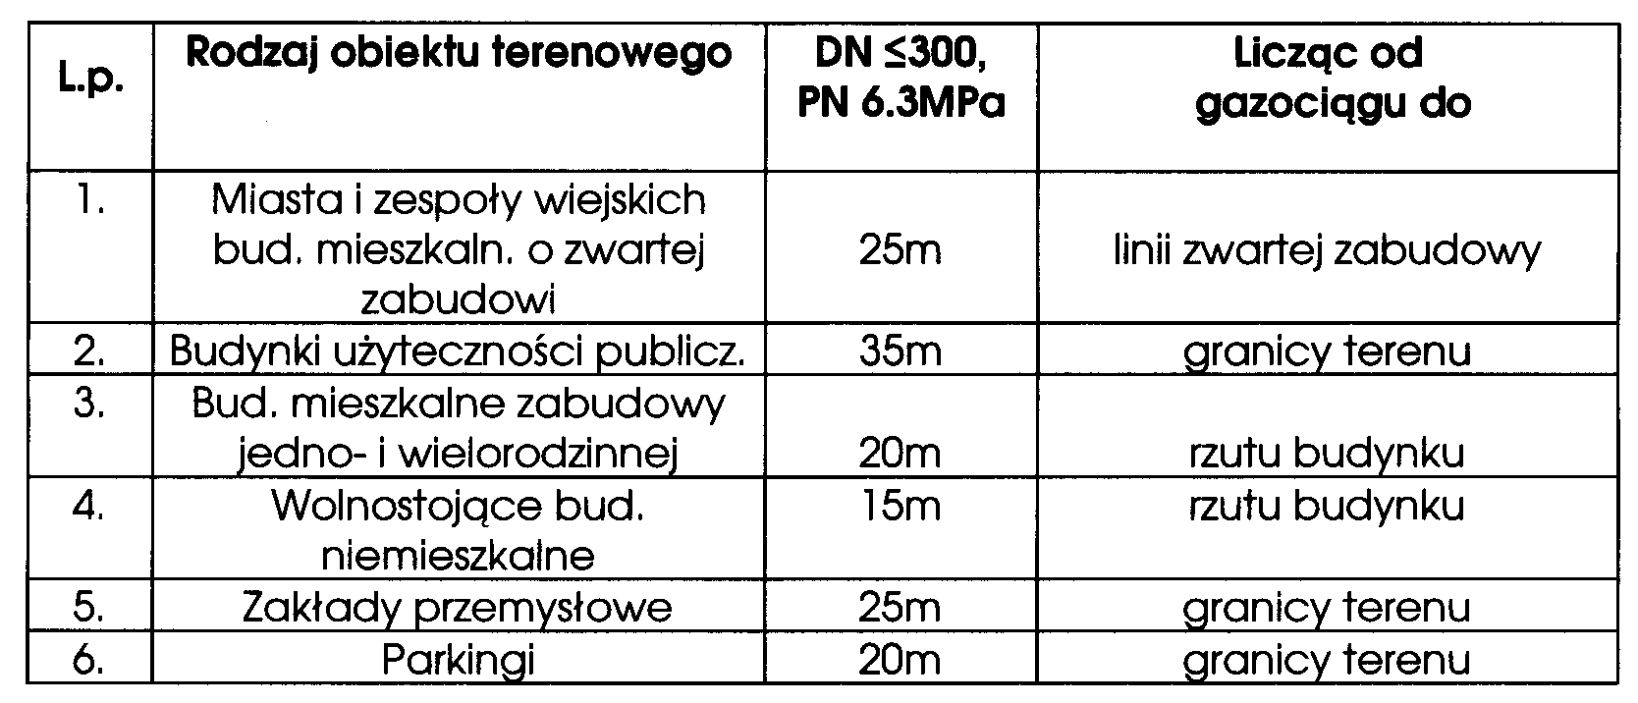
z wyjątkiem odcinka wzdłuż drogi krajowej nr 8 (po jej zachodniej stronie), gdzie została zredukowana do wielkości 17,5 m, licząc od gazociągu.
Strefa ochronna sieci gazowej wysokiego ciśnienia, której lokalizację ujawniono w rysunku Studium…., stanowi obszar, w którym operator sieci gazowej jest uprawniony do zapobiegania działalności mogącej mieć negatywny wpływ na trwałość i prawidłową eksploatację. Ustala się obowiązek uzgodnienia z operatorem sieci gazowej, lokalizacji obiektów wzdłuż strefy ochronnej oraz sposobu jej zagospodarowania – na każdym etapie planowania inwestycji, począwszy od miejscowych planów zagospodarowania przestrzennego, sporządzanych dla obszaru, przez który przebiega sieć oraz decyzji lokalizacyjnych.

2.25. Kierunki i zasady kształtowania obszarów aktywności gospodarczej i infrastruktury technicznej AG

a) kierunek główny:
- zabudowa aktywności gospodarczej;
- infrastruktura techniczna;
- place postojowe, manewrowe i składowe, drogi publiczne, wewnętrzne, dojazdy niewydzielone, dojścia piesze, drogi dla rowerów itp;

b) kierunek dopuszczany:
- zabudowa usług komercyjnych;

c) kierunek ograniczany:
- postuluje się wykluczenie mieszkalnictwa, turystyki, usług publicznych i zabudowy zagrodowej;
- istniejące funkcje ograniczane powinny podlegać przekształceniom w ustalonym kierunku głównym lub dopuszczanym;
- tymczasowe zachowanie istniejących użytków rolnych lub leśnych do czasu zagospodarowania zgodnie z ustalonym kierunkiem głównym lub dopuszczanym;

2.26. Kierunki i zasady kształtowania obszarów eksploatacji górniczej złoża kamienia naturalnego PG

a) kierunek główny:
- wyrobisko górnicze;
- zwałowisko górnicze nadkładu i odpadów górniczych;
- infrastruktura techniczna;
- place postojowe, manewrowe i składowe, drogi publiczne, wewnętrzne, dojazdy niewydzielone, dojścia piesze itp;
- kierunek rekultywacji po zakończeniu eksploatacji: wodny lub leśny;

b) kierunek dopuszczany:
- zabudowa aktywności gospodarczej związana z górnictwem lub przetwórstwem kamienia naturalnego;
- kierunek rekultywacji po zakończeniu eksploatacji: turystyczno-rekreacyjny (np. sporty wspinaczkowe);

c) kierunek ograniczany:
- postuluje się w granicach terenu górniczego „TG” wykluczenie wszelkiej zabudowy kubaturowej poza wymienioną w pkt b);
- wskazuje się na ograniczenie kierunku rekultywacji po zakończeniu eksploatacji jako składowiska odpadów, z uwagi na ochronę walorów przyrodniczych, w tym krajobrazowych oraz lokalizację w strefie ochrony uzdrowiska w Przerzeczynie Zdroju.
Dla terenu górniczego („TG”) złoża sjenitu „Kośmin” należy bezwzględnie sporządzić miejscowy plan zagospodarowania przestrzennego w jego pełnych obowiązujących granicach, wynikających z rejestru złóż, wraz z określeniem dróg transportu urobku, przy czym należy wykluczyć możliwość transportu drogą w kierunku Piławy Górnej. Należy budowę drogi zakładowej o parametrach drogi lokalnej z dopuszczeniem włączenia do drogi krajowej nr 8, z ominięciem obrębu Gumin – jak wskazano na załączniku graficznym pn. Kierunki.

- OBSZARY PRZESTRZENI CHRONIONEJ

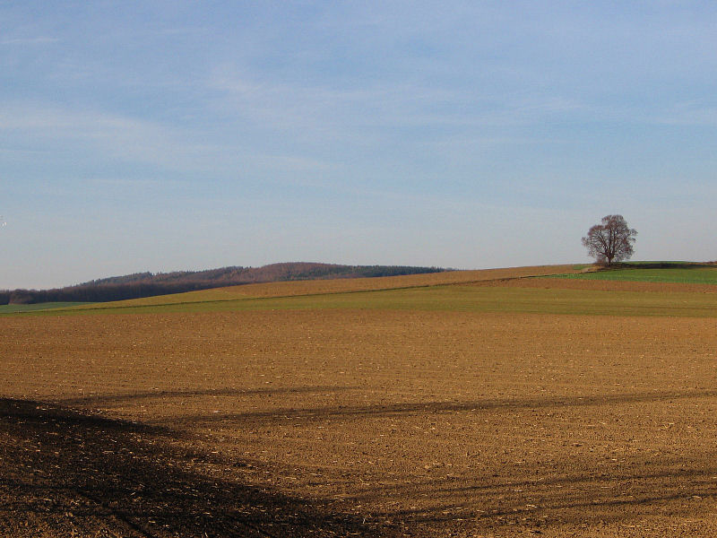
Fot.3. Otwarte tereny gruntów rolnych i leśnych podlegają ochronie przed zabudową

3.1. Kierunki i zasady kształtowania obszarów rolniczej przestrzeni produkcyjnej R
Definicję obszarów rolniczych zawarto w słowniczku na wstępie opracowania.

a) kierunek główny:
- grunty rolne bez zabudowy;
- użytki ekologiczne, rezerwaty przyrody itp.
- nowa zabudowa zagrodowa umożliwiająca osiedlenie się i prowadzenie działalności rolnej, w tym agroturystycznej osobie posiadającej na terenie Miasta lub Gminy Niemcza gospodarstwo rolne o powierzchni nie mniejszej niż 5 ha;
- niezbędne drogi publiczne, wewnętrzne, dojazdy niewydzielone, dojścia piesze, drogi dla rowerów, szlaki turystyczne i sezonowe place postojowe itp;
- niezbędna infrastruktura techniczna;

b) kierunek dopuszczany:
- zalesienia na terenach nie zmeliorowanych, zgodnie z projektem granicy rolno-leśnej;
- uprawy plantacyjne drzew i roślin stanowiących odnawialne źródło energii;
- sezonowe place, boiska i inne urządzenia sportowe, rekreacyjne i turystyczne, bez zabudowy;

c) kierunek ograniczany:
- postuluje się wykluczenie nowej zabudowy innej niż zagrodowa, a zwłaszcza zabudowy mieszkaniowej i turystycznej;
- postuluje się ograniczenie budowy ogrodzeń w celu zapewnienia swobodnego przechodu zwierząt wzdłuż tzw. korytarzy ekologicznych;

3.2. Kierunki i zasady kształtowania obszarów zieleni ekologicznej ZE

a) kierunek główny:
- zieleń nie urządzona (luźne zadrzewienia i zakrzaczenia, w szczególności łęgowe);
- ekstensywne użytki rolne (łąki i pastwiska);
- urządzenia wodne i przeciwpowodziowe;

b) kierunek dopuszczany:
- niezbędne drogi publiczne, wewnętrzne, dojazdy niewydzielone, dojścia piesze, drogi dla rowerów itp;
- place, boiska i inne urządzenia sportowe, rekreacyjne i turystyczne;
- mała architektura, a w szczególności ławki, posągi, latarnie uliczne itp.;
- zieleń urządzona, w szczególności parki i skwery itp.;
- niezbędna infrastruktura techniczna;

c) kierunek ograniczany:
- postuluje się wykluczenie zabudowy kubaturowej;
- dopuszcza się niezbędną zabudowę kubaturową (np. zaplecza obiektów sportowych),
- postuluje się wykluczenie budowy ogrodzeń w celu zapewnienia ogólnego dostępu do wód, swobodnego przepływu wód powodziowych oraz swobodnego przechodu zwierząt wzdłuż tzw. korytarzy ekologicznych;
- postuluje się ograniczenie intensywnej gospodarki rolnej, a w szczególności gruntów ornych oraz sadownictwa;
- dopuszcza się zadrzewienia wyłącznie w sposób nie ograniczający swobodnego przepływu wód powodziowych;

3.3. Kierunki i zasady kształtowania obszarów lasu L
Definicję obszarów leśnych zawarto w słowniczku na wstępie opracowania.

a) kierunek główny:
- wielofunkcyjne lasy, bez zabudowy,
- użytki ekologiczne, rezerwaty przyrody itp.

b) kierunek dopuszczany:
- zabudowa gospodarcza niezbędna dla gospodarki leśnej;
- urządzenia turystyczne, bez zabudowy;
- ekstensywne grunty rolne (np. pastwiska) bez zabudowy
- niezbędne drogi publiczne i wewnętrzne, dojazdy niewydzielone, dojścia piesze, drogi dla rowerów, szlaki turystyczne, parkingi leśne itp;
- niezbędna infrastruktura techniczna;

c) kierunek ograniczany:
- postuluje się wykluczenie nowej zabudowy innej, niż wymieniona w pkt. b);
- postuluje się wykluczenie intensywnej gospodarki rolnej, a w szczególności gruntów ornych itp;
- postuluje się ograniczenie budowy ogrodzeń w celu zapewnienia swobodnego przechodu zwierząt wzdłuż tzw. korytarzy ekologicznych;
- dopuszcza się odtwarzanie historycznej zabudowy turystycznej, w tym wież widokowych, schronisk górskich itp.;

4. OBSZARY ORAZ ZASADY OCHRONY ŚRODOWISKA, PRZYRODY I KRAJOBRAZU

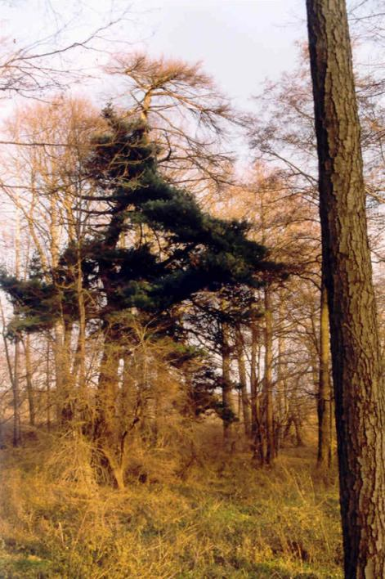
Fot.4. Cenny przyrodniczo obszar Wzgórz Niemczańsko-Strzelińskich

4.1. Główne działania w zakresie ochrony zasobów środowiska
Korzystanie z zasobów środowiska, powinno uwzględniać wymagania zrównoważonego rozwoju, którego definicję określa art. 3 pkt 50 ustawy z dnia 27 kwietnia 2001 o ochronie środowiska.

W planach miejscowych i innych dokumentach planistycznych należy uwzględniać zasady ochrony środowiska w szczególności poprzez:
- określanie rozwiązań niezbędnych do zapobiegania powstawaniu zanieczyszczeń,
- ochronę przed powstającymi zanieczyszczeniami,
- przywracanie środowiska do właściwego stanu,
- zachowanie walorów krajobrazowych,
- zachowanie równowagi przyrodniczej,
- zachowanie prawidłowych warunków życia ludzi,
- oszczędne korzystanie z terenu,

Do zasobów środowiska należy zaliczyć w szczególności:
- wody, gleby, powietrze
- złoża kopalin,
- obiekty przyrodnicze, w tym: krajobraz, zwierzęta i rośliny zagrożone wyginięciem, drzewa, krzewy i zieleń,
- lasy i grunty leśne,
- dziko występujące zwierzęta
- zwierzęta gospodarskie i domowe,
- grunty rolne,

4.2. Zasady zagospodarowania w granicach Obszaru Chronionego Krajobrazu Wzgórza Niemczańsko - Strzelińskie
Podstawy prawne tworzenia i ustalania zasad ochrony obszarów krajobrazu chronionego zawarte są w ustawie z dnia 16 kwietnia 2004 r. o ochronie przyrody

Obszar chronionego krajobrazu obejmuje teren chroniony ze względu wyróżniający się krajobraz o zróżnicowanych ekosystemach, wartościowy ze względu na możliwość zaspokajania potrzeb związanych z turystyką i wypoczynkiem i pełnioną funkcją korytarzy ekologicznych.
Na rysunku studium we wschodniej części oznaczono obszar Miasta Niemcza położony w granicach Obszaru Chronionego Krajobrazu, utworzonego Uchwałą Wojewódzkiej Rady Narodowej w Wałbrzychu Nr 35/81 z dnia 28.10.1981r.
Obecnie określenie granic Obszaru, wyznaczenie sprawującego nadzór, ustaleń czynnej ochrony ekosystemów leśnych i nieleśnych oraz obowiązujących zakazów zawarto w Rozporządzeniu Wojewody Dolnośląskiego Nr 29 z dnia 28.10.2008r.

  - Zasady zagospodarowania obszaru chronionego NATURA 2000
Podstawy prawne tworzenia i ustalania zasad ochrony sieci obszarów Natura 2000 zawarte są w ustawie z dnia 16 kwietnia 2004 r. o ochronie przyrody

W części wschodniej i zachodniej Miasta Niemcza proponowany jest (tzw. Shadow List) Specjalny Obszar Ochrony Siedlisk (SOO) Natura 2000: Wzgórza Niemczańskie. Obszar ma pow. ok. 11 000 ha. Obszar zgłaszany jest dla ochrony 9 typów siedlisk, głównie dobrze zachowanych fragmentów lasów liściastych (grądów, dąbrów i buczyn) oraz łąk zmiennowilgotnych. Występuje tu z populacjami 5 gatunków zwierząt z Załącznika II Dyrektywy Siedliskowej oraz 14 gatunków ptaków z załącznika I Dyrektywy Ptasiej. Występują tu ponadto liczne gatunki ujęte na czerwonych listach gatunków zagrożonych wymarciem w Polsce, zarówno wśród roślin (6 gatunków), bezkręgowców (3 gatunki) jak i ssaków (występują tu rzadkie pilchowate). Bardzo długa i bogata jest także lista gatunków chronionych. Obszar ten nie został zaakceptowany w I i II etapie prac nad siecią ostoi przez ogólnokrajowego koordynatora prac, jednak zdaniem organizacji ekologicznych na to zasługuje [źródło: http://www.eko.org.pl].
Minister Środowiska wyznacza obszary oraz ustanawia plany ich ochrony na okres 20 lat, w drodze rozporządzenia. Sprawujący nadzór nad obszarem sporządza projekt ochrony obszaru zawierający:
- opis i ocenę istniejących i potencjalnych zagrożeń oraz określenie sposobów eliminacji lub ograniczania tych zagrożeń i ich skutków,
- opis warunków zachowania lub przywrócenia właściwego stanu ochrony siedlisk gatunków roślin i zwierząt, dla których ochrony obszar został wyznaczony,
- wykaz zadań ochronnych, z określeniem sposobu ich wykonywania, rodzaju, zakresu i lokalizacji, na okres stosowny do potrzeb,
- określenie zasad monitoringu przyrodniczego,
- opis przebiegu granic obszaru,
Stosownie do przepisów odrębnych ustawy z dnia 16 kwietnia 2004r. o ochronie przyrody, obowiązują następujący zasady realizacji planów i przedsięwzięć w obszarze wyznaczonych lub projektowanych obszarów Natura 2000:
- zabrania się podejmowania działań mogących w znaczący sposób pogorszyć stan siedlisk przyrodniczych oraz siedlisk gatunków roślin i zwierząt, a także w znaczący sposób wpłynąć negatywnie na gatunki, dla których ochrony został wyznaczony obszar.
- projekty planów oraz planowane przedsięwzięcia, które nie są bezpośrednio związane z ochroną obszaru, lub nie wynikają z jego ochrony, a które mogą na ten obszar znacząco oddziaływać, wymagają przeprowadzenia postępowania w sprawie oceny oddziaływania na środowisko.
- jeżeli przemawiają za tym konieczne wymogi nadrzędnego interesu publicznego, w tym wymogi o charakterze społecznym lub gospodarczym, i wobec braku rozwiązań alternatywnych, Regionalna Dyrekcja Ochrony Środowiska może zezwolić na realizację planu lub przedsięwzięcia, które mogą mieć negatywny wpływ na obszar, zapewniając wykonanie kompensacji przyrodniczej niezbędnej dla zapewnienia spójności i właściwego funkcjonowania sieci obszarów Natura 2000.
- jeżeli jednak na obszarze występuje siedlisko lub gatunek o znaczeniu priorytetowym, zezwolenie może zostać wydane przez Regionalną Dyrekcję Ochrony Środowiska wyłącznie w celu: ochrony zdrowia i życia ludzi, zapewnienia bezpieczeństwa powszechnego, uzyskania korzystnych następstw o pierwszorzędnym znaczeniu dla środowiska przyrodniczego, wynikającym z koniecznych wymogów nadrzędnego interesu publicznego po uzyskaniu opinii Komisji Europejskiej.
- koszty kompensacji przyrodniczej ponosi podmiot realizujący plan lub przedsięwzięcie. Regionalna Dyrekcja Ochrony Środowiska wyznacza zakres, miejsce, termin i sposób kompensacji oraz nadzoruje ją.

Na obszarach Natura 2000 nie podlega ograniczeniu działalność:
- związana z utrzymaniem urządzeń i obiektów służących bezpieczeństwu przeciwpowodziowemu,
- działalność gospodarcza, rolna, leśna, łowiecka i rybacka, a także amatorski połów ryb, jeżeli nie zagrażają , ani nie wpływają w sposób istotny negatywnie na obszar,

Do dnia zakończenia prac nad niniejszym studium, Obszar Natura 2000 nie został zatwierdzony.

4.4. Zasady zagospodarowania pozostałych obszarów chronionych

4.5.1 pomniki przyrody
Podstawy prawne ustanawiania i ustalania zasad ochrony pomników przyrody zawarte są w ustawie z dnia 16 kwietnia 2004 r. o ochronie przyrody

Na terenie Miasta Niemcza ustanowiono niżej wymienione pomniki przyrody ożywionej::
- Jesion wyniosły /Fraxinus Excelsior/ o obw. 430 cm – Piotrkówek, park wiejski, koło budynku szkolnego – nr dec. 7140/273/82
- Lipa szerokolistna /Tilia platyphyllos/ o obw. 430 cm – Piotrkówek, park wiejski – nr Dec. 7140/271/82
- Wierzba płacząca /Salix sepulciaris/ o obw. 315 cm – nr Dec. 7140/268/82
Proponuje się objąć ochroną:
- Szpaler drzew wzdłuż ul. Chrobrego, lipowej i Świerczewskiego w Niemczy,
- Grupa drzew przy ul. Chrobrego 19-21 w Niemczy,
- Aleja przydrożna na drodze do Wojsławic,
- Aleja przydrożna na drodze Piotrkówka,
Z uwagi na skalę opracowania niniejszego studium (1:10 000) oraz rodzaj mapy podkładowej (topograficzna) nie oznacza się pomnika przyrody na rysunku studium. Przy sporządzaniu rysunków planów miejscowych lub innych dokumentów planistycznych w skali 1:1000 lub większej, postuluje się graficzne oznaczenie pomników przyrody.

4.5.2 użytki ekologiczne
Podstawy prawne ustanawiania i ustalania zasad ochrony użytków ekologicznych zawarte są w ustawie z dnia 16 kwietnia 2004 r. o ochronie przyrody

Na terenie Miasta Niemcza proponuje się ochronę następujących terenów cennych przyrodniczo:
a) Przełom Piekielnego Potoku - liczne stanowiska roślin chronionych, leśne siedliska grądowe zbliżone do naturalnych,
b) Lasek na zachód od przysiółka Jasin - stanowiska roślin chronionych,
c) Las świetlisty w odległosci ok. 0,5 km od przysiółka Jasin - występuje licznie wiciokrzew pomorski (piękna roślina klimatu atlantyckiego) na pniach dębu.
d) Dolina potoku przy drodze do Wojsławic - stare dęby o wymiarach pomnikowych i liczne stanowiska roślin chronionych.
e) tzw. Wysoki Las (okolice leśniczówki w Wojsławicach) - stanowiska roślin chronionych,
f) tzw. Uroczysku Siedmiu Stawów - kompleks parkowo-stawowy na północ od przysiółka Jasinek o wyjątkowych walorach krajobrazowych, siedlisko łęgowe, drzewa o wymiarach pomnikowych.

Wojewoda w drodze rozporządzania, lub Rada Gminy w drodze uchwały ustanawia użytek ekologiczny oraz określa:
- ustalenia dotyczące czynnej ochrony,
- zakazy właściwe dla tego obiektu, obszaru lub jego części

4.5.2 stanowiska dokumentacyjne
Podstawy prawne ustanawiania i ustalania zasad ochrony stanowisk dokumentacyjnych zawarte są w ustawie z dnia 16 kwietnia 2004 r. o ochronie przyrody

Brak jest na terenie Miasta Niemczy ustanowionych stanowisk dokumentacyjnych.

Brak jest na terenie Miasta Niemcza innych form ochrony takich jak: parki narodowe, zespoły przyrodniczo-krajobrazowe, pomniki florystyczne lub faunistyczne

5. OBSZARY I ZASADY OCHRONY DZIEDZICTWA KULTUROWEGO I ZABYTKÓW
Podstawy prawne ochrony dziedzictwa kulturowego i zabytków oraz dóbr kultury współczesnej zawarte są przede wszystkim w ustawie z dnia 23 lipca 2003 r. o ochronie zabytków i opiece nad zabytkami.

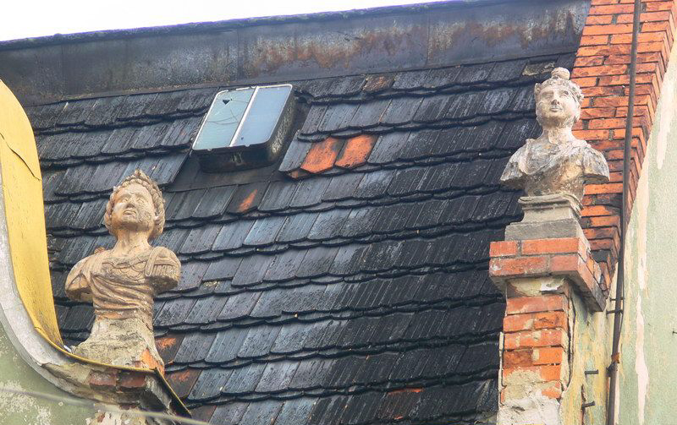
Fot.5. Unikalne walory kulturowe Niemczy symbolizuje tytuł monografii „Wielka historia małego miasta”

Wykaz zabytków ujętych w rejestrze zabytków, gminnej ewidencji zabytków oraz nieruchomych stanowisk archeologicznych stanowi integralną część tekstu studium (zał. nr 3) i winien stanowić także część miejscowych planów zagospodarowania przestrzennego stosownie do obszaru ich opracowania. Ewentualne zmiany i uzupełnienia w wykazie nie dezaktualizują ustaleń studium ani planu miejscowego.
Z uwagi na wymaganą przepisami skalę opracowania studium (1:10 000) i mapę stanowiącą podkład (topograficzna), dla zapewnienia czytelności rysunku, poszczególne obiekty zabytkowe zaznaczono, jeżeli znajdują się poza strefami ochrony konserwatorskiej „A” lub „B”. Oznacza się graficznie na rysunku studium granice stref "A", "B", "K", „E” i "OW" ochrony konserwatorskiej.
W sporządzanych planach miejscowych zagospodarowania przestrzennego należy uwzględnić wszystkie elementy objęte ochroną konserwatorską (obiekty i obszary ujęte w rejestrze zabytków, w gminnej ewidencji zabytków, zewidencjonowane stanowiska archeologiczne oraz strefy ochrony konserwatorskiej) wraz z ustaleniem zasad postępowania z zabytkami nieruchomymi.
Na terenie Miasta Niemcza brak jest form ochrony zabytków takich jak park kulturowy. W przypadku utworzenia parku kulturowego, jego granice, sposób ochrony, a także zakazy i ograniczenia należy uwzględniać przy sporządzaniu planu miejscowego.
Miasto Niemcza nie posiada gminnego programu opieki nad zabytkami. W przypadku jego sporządzenia, ustalenia programu należy uwzględnić w planach miejscowych.
Miasto Niemcza posiada Wytyczne Konserwatorskie do Planu Zagospodarowania Przestrzennego (Eysymontt R, 1993), które należałoby uaktualnić do stanu obecnego a następnie uwzględniać przy sporządzaniu miejscowych planów zagospodarowania przestrzennego, lub innych dokumentów planistycznych.

5.1. STREFA „A” – ścisłej ochrony konserwatorskiej,
Strefa „A” obejmuje obszar, na którym elementy dawnego układu przestrzennego miasta zachowały się w stanie nienaruszonym lub jedynie nieznacznie zniekształconym. Jest to obszar uznany za szczególnie ważny jako materialne świadectwo historyczne. W strefie tej zakłada się pierwszeństwo wymagań konserwatorskich nad wszelka prowadzoną współcześnie działalnością inwestycyjną, gospodarczą i usługową.

a) działania konserwatorskie w strefie „A” powinny zmierzać do:
- zachowania historycznego układu przestrzennego, tj rozplanowania dróg, ulic, placów, linii zabudowy, kompozycji wnętrz urbanistycznych i kompozycji zieleni,
- konserwacji zachowanych głównych elementów układu przestrzennego, szczególnie: posadzek (nawierzchnie, cieki i zbiorniki wodne, sposób użytkowania gruntów), ścian (zabudowa, zieleń) oraz dążenia do usunięcia elementów uznanych za zniekształcające założenie historyczne i odtworzenia elementów zniszczonych w oparciu o szczegółowe warunki określane każdorazowo przez Wojewódzkiego Konserwatora Zabytków,
b) prawidłowość postępowania wobec obiektów zabytkowych w obrębie strefy „A” winno się osiągnąć poprzez następujące działania:
- uzgadnianie z Wojewódzkim Konserwatorem Zabytków wszelkich zmian nawierzchni dróg oraz zmian lub korekty przebiegu dróg,
- dostosowanie nowej zabudowy do historycznej kompozycji przestrzennej w zakresie sytuacji, skali, bryły, podziałów architektonicznych, proporcji oraz nawiązanie formami współczesnymi do lokalnej tradycji architektonicznej,
- usunięcie lub przebudowę obiektów dysharmonizujących,
- dostosowanie współczesnych funkcji do wartości zabytkowych zespołu i jego poszczególnych obiektów i nawiązywanie do ich programu historycznego oraz eliminację funkcji uciążliwych,
- poddanie szczególnym rygorom architektonicznym nowej zabudowy w zakresie gabarytów i sposobu kształtowania bryły, wpisanie się w sylwetę miejscowości, zachowanie ładu przestrzennego itp.,
- całkowite wyeliminowanie dachów płaskich, o mijających się połaciach, asymetrycznym nachyleniu, krytych blachą falistą itp.

W strefie „A” ścisłej ochrony konserwatorskiej wszelka działalność budowlana wymaga pisemnego zezwolenia Wojewódzkiego Konserwatora Zabytków. Wprowadza się wymóg konsultowania i uzyskania uzgodnienia z WUOZ wszelkich zmian i podziałów nieruchomości oraz przebudowy, rozbudowy i remontów wszystkich obiektów położonych w strefie, a także uzgadniania wszelkich zamierzeń inwestycyjnych na tym obszarze. Proces przygotowania inwestycji może być rozszerzony o konieczność wykonania dodatkowych badań lub opracowań studialnych archeologicznych, architektonicznych, stratygraficznych lub innych.
W strefie „A” ścisłej ochrony konserwatorskiej ochronie podlegają wszelkie obiekty podziemne i pojedyncze znaleziska oraz odkryte podczas remontów detale architektoniczne.

5.2. STREFA „B” – ochrony zabytkowych układów urbanistycznych
Strefa „B” obejmuje obszary, w których elementy dawnego układu zachowały się w stosunkowo dobrym stanie.

a) działalność konserwatorska w strefie „B” zmierza do:
- zachowania zasadniczych elementów historycznego rozplanowania, w tym przede wszystkim układu dróg, podziału działek i ich sposobu zagospodarowania,
- restauracji i modernizacji technicznej obiektów o wartościach kulturowych z dostosowaniem współczesnej funkcji do wartości obiektów;

b) prawidłowość postępowania wobec obiektów zabytkowych w obrębie strefy „B” winno się osiągnąć poprzez następujące działania:
- prowadzenie działalności inwestycyjnej z uwzględnieniem istniejących już związków przestrzennych i planistycznych,
- uzgadnianie z WUOZ zmian rodzaju nawierzchni dróg oraz korekt lub zmian w ich przebiegu,
- dostosowanie nowej zabudowy do historycznej kompozycji przestrzennej w zakresie skali i formy bryły zabudowy, przy założeniu harmonijnego współistnienia elementów kompozycji historycznej i współczesnej.
- uzgadnianie z WUOZ remontów, przebudów oraz zmiany funkcji obiektów figurujących w gminnej ewidencji zabytków.

c) przy budowie nowych obiektów kubaturowych wymaga się:
- nawiązania gabarytami nowej zabudowy i sposobem kształtowania bryły do miejscowej tradycji architektonicznej,
- przystosowania wysokości nowych budynków do wysokości budynków sąsiadujących,
- rezygnacji z dachów płaskich, o mijających się połaciach, asymetrycznych itp.,

d) niedopuszczalne są:
- zmiany historyczne ukształtowanych wnętrz urbanistycznych,
- prowadzenie wszelkich prac ziemnych bez uprzedniego powiadomienia WUOZ,

5.3. STREFA „K” - ochrony krajobrazu kulturowego
Strefa „K” obejmuje tereny krajobrazu o ukształtowanym w wyniku działalności ludzkiej charakterystycznym wyglądzie.

a) działalność konserwatorska w strefie „K” obejmuje:
- restaurację zabytkowych elementów krajobrazu urządzonego, ewentualnie z częściowym ich odtworzeniem,
- ochronę krajobrazu naturalnego związanego przestrzennie z historycznym założeniem,
- ochronę form i sposobu użytkowania terenów takich jak: rozłogi pól, układ dróg, miedz, zadrzewień śródpolnych, alej, szpalerów, grobli, stawów, przebiegu cieków wodnych, z zaleceniem utrzymania wykształconego sposobu parcelacji gruntów i formy użytkowania,

b) prawidłowość postępowania na obszarach objętych strefą „K” winno się osiągnąć poprzez następujące działania:
- likwidowanie elementów dysharmonizujących i uzyskanie opinii WUOZ w zakresie nowych inwestycji,
- poddanie nowej zabudowy szczególnym rygorom w zakresie gabarytów i sposobu kształtowania bryły,
- rezygnacja z dachów płaskich, dachów o mijających się połaciach i asymetrycznych,

Nowa zabudowa wznoszona w obrębie strefy „K” może mieć dwojaki charakter. Może to być architektura regionalna inspirowana charakterem budownictwa Pogórza Sudeckiego lub dobrej klasy architektura współczesna, komponowana w nawiązaniu do otaczającego ją krajobrazu,

5.4. STREFA „E” - ochrony ekspozycji
Strefa ochrony ekspozycji „E” układu zabytkowego obejmuje obszar stanowiący zabezpieczenie właściwego eksponowania zespołów lub obiektów zabytkowych o szczególnych wartościach krajobrazowych.

a) działalność inwestycyjna w strefie „E” winna odbywać się na następujących warunkach:
- na obszarze opracowania w tejże strefie ustala się dla terenu gminy maksymalną wysokość nowej zabudowy (mieszkaniowej), np. jako jedną -do dwóch kondygnacji zwieńczonych stromym symetrycznym dachem,
- ogranicza się tworzenie nowych dominant,
- nową zabudowę należy lokalizować przede wszystkim w granicach historycznych siedlisk. W wypadku zamiaru lokalizacji nowej zabudowy poza siedliskami, decyzję lokalizacyjną winno się poprzedzić studiami panoramicznymi, które szczegółowo określą warunki oraz dopuszczalny zasięg zabudowy.
Szczególne znaczenie dla ekspozycji zabytkowego układu urbanistycznego średniowiecznego Miasta Niemcza ma ochrona osi widokowych oznaczonych na rysunku studium.

5.5. Ochrona zabytków archeologicznych – STREFA „OW” obserwacji archeologicznej, obiekty i obszary archeologiczne „W”
Granice strefy „OW” oznaczono na rysunku studium. Wszelkie inwestycje planowane na obszarach objętych strefą „OW” powinny zostać każdorazowo uzgodnione z WUOZ.
Obszary i obiekty archeologiczne „W” oznaczono na rysunku studium. Ich szczegółowy wykaz zawarty jest w Wytycznych Konserwatorskich do Planu Zagospodarowania Przestrzennego (Eysymontt R, 1993), które winny być zaktualizowane. Stanowiska te winny być uwzględnione i nanoszone w formie niezmienionej przy wykonywaniu planów i projektów szczegółowych inwestycji. Nie należy jednak wykluczać możliwości, że dane dotyczące zabytkowej zawartości stanowisk jak i ich zasięgu ulegną zmianie po przeprowadzeniu badań weryfikacyjnych. Wszelkie inwestycje planowane na obszarach lub obiektach „W” powinny zostać każdorazowo uzgodnione z WUOZ.

5.6. Rejestr zabytków
Wojewódzki Konserwator Zabytków prowadzi rejestr zabytków.

Wymienione w szczegółowym wykazie zabytki architektury i budownictwa wpisane do rejestru zabytków objęte są wszelkimi rygorami prawnymi wynikającymi z treści z przepisów odrębnych. Rygory te obowiązują niezależnie od położenia obiektu w poszczególnych strefach ochrony konserwatorskiej lub poza strefą. Wszelkie prace remontowe, zmiany własności, zmiany funkcji i przeznaczenia obiektu wymagają pisemnej zgody Wojewódzkiego Konserwatora Zabytków.
Informację o wpisie do rejestru zabytków umieszcza się w księdze wieczystej oraz katastrze nieruchomości.

5.7. Gminna ewidencja zabytków
Burmistrz Miasta Niemcza prowadzi gminną ewidencję zabytków w formie zbioru kart adresowych zabytków nieruchomych z terenu Gminy, objętych wojewódzką ewidencją zabytków.

Dla obiektów ujętych w ewidencji zabytków obowiązują ustalenia ochrony zdefiniowane dla poszczególnych stref ochrony konserwatorskiej lub poszczególnych obiektów w miejscowym planie zagospodarowania przestrzennego:
- przystępując do remontu lub przebudowy budynku znajdującego się w strefie ochrony konserwatorskiej, należy zasięgnąć opinii Wojewódzkiego Konserwatora Zabytków, który określi dopuszczalność prowadzenia prac, ich zakres i zalecaną formę architektoniczną.
- dopuszcza się rozbiórkę obiektu ujętego w gminnej ewidencji zabytków, gdy jest to uzasadnione ważnym interesem gospodarczym lub złym stanem technicznym obiektu. Inwestor powinien wówczas na własny koszt sporządzić inwentaryzację budowlaną oraz dokumentację fotograficzną obiektu a następnie przekazać je Wojewódzkiemu Konserwatorowi Zabytków celem archiwizowania.

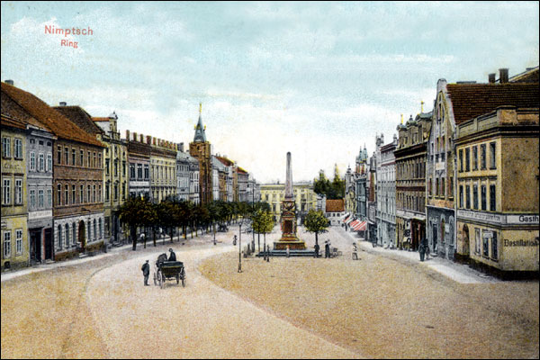
Fot.6. Rewitalizacja Rynku powinna przywrócić jednolitą nawierzchnię kontrastującą z bogatym wystrojem kamienic

5.8. Miejski program ochrony zabytków i opieki nad zabytkami
Stosownie do przepisów odrębnych gmina może sporządzić program ochrony zabytków i opieki nad zabytkami

Krajowy program ochrony zabytków i opieki nad zabytkami sporządzany jest przez Ministra Kultury i Dziedzictwa Narodowego. Zawarte tam zasady postępowania konserwatorskiego powinny być uwzględnione przy sporządzaniu programu miejskiego:
- zasada primum non nocere (przede wszystkim nie szkodzić),
- zasada maksymalnego poszanowania oryginalnej substancji zabytku i wszystkich
jego wartości (materialnych i niematerialnych),
- zasada minimalnej niezbędnej ingerencji (powstrzymywania się od działań
niekoniecznych),
- zasada, zgodnie z którą usuwać należy wyłącznie to, co na oryginał działa
niszcząco,
- zasada czytelności i odróżnialności ingerencji,
- zasada odwracalności metod i materiałów,
- zasada wykonywania wszelkich prac zgodnie z najlepszą wiedzą i na najwyższym
poziomie.
Zasady powyższe dotyczą i winny obowiązywać nie tylko konserwatorów zajmujących się technologiczną stroną restauracji dzieł sztuki, konserwatorów architektów lub urbanistów, ale również pracowników urzędów konserwatorskich czy też pracowników samorządów, zwłaszcza w zakresie opiniowania i przyznawania środków na realizację programów i projektów związanych z ochroną zabytków.
W tezach do krajowego programu ochrony zabytków i opieki nad zabytkami wyznaczone zostały między innymi cele działań:
a) w zakresie uwarunkowań ochrony i opieki nad zabytkami:
- Pełna ocena stanu zasobu zabytków nieruchomych i ruchomych. Określenie kategorii i stopnia zagrożeń.
- Pełna ocena stanu zasobu dziedzictwa archeologicznego. Określenie kategorii i stopnia zagrożeń oraz wyznaczenie stref o szczególnym zagrożeniu dla zabytków archeologicznych.
- Objęcie skuteczną i zorganizowaną ochroną przynajmniej najcenniejszych zabytków techniki.
- Udoskonalenie warunków, organizacyjnych i finansowych w zakresie ochrony i opieki nad zabytkami.
b) w zakresie systemu finansowania:
- wykorzystanie systemu finansowania ochrony i opieki konserwatorskiej,
c) w zakresie kształcenia i edukacji:
- Oświata społeczeństwa w duchu poszanowania dla autentyzmu oraz wartości materialnych i niematerialnych wspólnego, wielokulturowego dziedzictwa.
- Budowanie klimatu społecznego zrozumienia i akceptacji dla idei ochrony i dawności zabytków odczytywanych jako źródło tożsamości, wiedzy i dumy z przeszłości, tradycji, wiedzy o sposobie życia i pracy poprzedników
- Upowszechnianie wśród właścicieli i użytkowników obiektów zabytkowych znajomości zasad konserwatorskich, zasad etyki i profilaktyki konserwatorskiej.
- Tworzenie i wykorzystanie istniejących mechanizmów ekonomicznych sprzyjających prawidłowemu traktowaniu obiektów zabytkowych.
Przykładowe instrumenty finansowania opieki nad zabytkami:
- Zintegrowany Program Rozwoju Regionalnego
- Inicjatywy wspólnotowe INTERREG III
- Mechanizm Finansowy Europejskiego Obszaru Gospodarczego
- Norweski Mechanizm Finansowy.
- Plany finansowego zadań związanych z ochroną dziedzictwa kulturowego z funduszy strukturalnych na lata 2007-2013
- Program Operacyjny Infrastruktura i Środowisko
- Regionalny Program Operacyjny
- Dofinansowanie opieki i ochrony dziedzictwa kulturowego z budżetu państwa - programy operacyjne Ministra Kultury i Dziedzictwa Narodowego.
- Dofinansowanie opieki nad zabytkami z budżetu województwa dolnośląskiego.
Ustalenia miejskiego programu ochrony zabytków powinny uwzględniać Wytyczne Konserwatorskie do Planu Zagospodarowania Przestrzennego (Eysymontt R. 1993).

6. KIERUNKI ROZWOJU SYSTEMÓW KOMUNIKACJI I INFRASTRUKTURY TECHNICZNEJ

6.1. Kierunki rozwoju układu komunikacyjnego

6.1.1. drogi
Układ dróg ustalony na rysunku studium stanowi oznaczenie orientacyjne i może podlegać modyfikacji w trakcie sporządzania planu miejscowego, analogicznie jak granice obszarów wyznaczonych w studium.

a) KDS planowana droga publiczna klasy "S" (ekspresowa)
Zgodnie z Wojewódzkim Planem Zagospodarowania Przestrzennego, w mieście Niemcza planowany jest przebieg drogi ekspresowej w ciągu III Panaeuropejskiego Korytarza Transportowego. Korytarz prowadzi z Wiednia (Austria) przez Brno (Czechy), Wrocław (Polska) nad Morze Bałtyckie i posiada starożytną historię (tzw. Bursztynowy Szlak). Droga ma istotne znaczenie dla aktywizacji wschodniej części Województwa Dolnośląskiego (szczególnie powiat kłodzki, ząbkowicki i Miasto Niemcza) w związku z planowaną budową autostrad A-3 i A-12 z Wrocławia i Legnicy do Pragi.
Studium poszukiwawcze dla korytarza drogi S-5 (EKKOM Kraków) rozważa dwa przebiegi na terenie Miasta Niemcza. Wariant wschodni jest niekorzystny z uwagi na lokalizację w Obszarze Chronionego Krajobrazu Wzgórz Niemczańsko-Strzelińskich, w pobliżu Arboretum w Wojsławicach, miejskiego kompleksu sportowo-rekreacyjnego i zabytkowego folwarku w Stasinie. Wariant Zachodni jest korzystny z uwagi na lokalizację wzdłuż istniejącej obwodnicy drogi krajowej nr 8, w pobliżu istniejących dróg wylotowych z miasta i planowanej strefy aktywności gospodarczej „AG”.
Miejscowe plany zagospodarowania przestrzennego oraz inne dokumenty planistyczne powinny uwzględniać lokalizację korytarza drogi o normatywnych parametrach określonych w przepisach odrębnych i uzgodnionych z zarządcą dróg krajowych. (minimalna szerokość pasa: 40m). Droga oznaczona jako S-5, powinna posiadać docelowo przekrój 2/2 (dwie jezdnie po dwa pasy ruchu) z dopuszczeniem realizacji I etapu o przekroju 1/2 (jedna jezdnia o dwóch pasach ruchu).
Postuluje się aby droga ekspresowa S-5 na terenie Miasta Niemcza posiadała przebieg równoległy do istniejącej drogi krajowej nr 8 i pozostawała dla niej alternatywą na wypadek klęsk żywiołowych, wypadków komunikacyjnych i remontów.
Postuluje się dwa bezkolizyjne skrzyżowania (węzły) drogi ekspresowej S-5 w rejonie Miasta Niemcza, w tym jeden w sąsiedztwie ustalonej w studium strefy aktywności gospodarczej „AG”.
Przy lokalizowaniu obiektów budowlanych w terenach sąsiadujących z pasem drogi, w planach miejscowych i innych dokumentach planistycznych należy ustalać strefy ograniczonego użytkowania poprzez:
- uwzględnienie wyznaczonych w studium obszarów zieleni izolacyjnej ZI, wyłączonych spod zabudowy;
- ustalenie nieprzekraczalnej linii zabudowy wzdłuż jezdni zgodnie z odrębnymi przepisami techniczno-budowlanymi;
- uwzględnienie stref uciążliwości powodowanych przez hałas, spaliny i drgania zgodnie z odrębnymi przepisami techniczno-budowlanymi, gdzie wyklucza się lub ogranicza lokalizację obiektów przeznaczonych na stały pobyt ludzi.

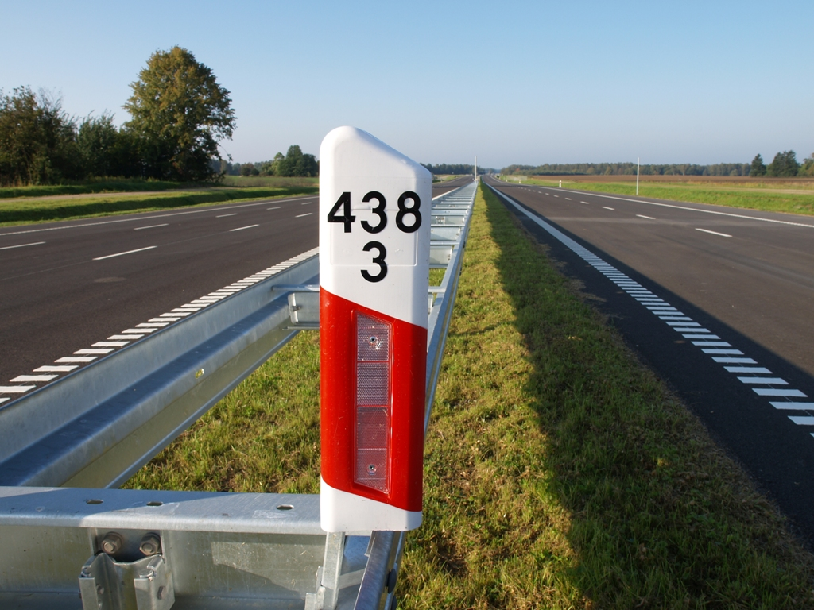
Fot.7. Planowana droga ekspresowa S-5 łączyć będzie Niemczę z Wrocławiem i Kłodzkiem

b) KDGP droga publiczna klasy "GP" (główna o przyspieszonym ruchu)
Stanowi aktualnie drogę kategorii krajowej nr 8 z Wrocławia przez Kłodzko do Kudowy o przekroju 1/2 (jedna jezdnia o dwóch pasach ruchu).
W przypadku realizacji budowy nowej KDS (ekspresowej nr S-5), dopuszcza się obniżenie kategorii drogi do wojewódzkiej i klasy do „G” (głównej), stosownie do zamierzeń zarządcy drogi.
Do czasu realizacji drogi KDS, droga nr 8 powinna zachować dotychczasową klasę „GP” (główna o ruchu przyśpieszonym) i powinny być kontynuowane inwestycje zarządcy drogi w celu podniesienia przepustowości i bezpieczeństwa ruchu.
Postuluje się sukcesywną przebudowę i modernizację drogi, w celu uzyskania ustalonych parametrów technicznych, a w szczególności:
- zwiększenie szerokości jezdni i korony drogi;
- korektę nie normatywnych łuków poziomych;
- poprawę widoczności (na wyprzedzanie) poprzez przebudowę zieleni i obiektów kolidujących;
- budowę chodników w obszarach urbanizacji, w celu segregacji ruchu pieszego;
- budowę ścieżek rowerowych, wzdłuż drogi, ale w miarę możliwości poza jej pasem, w celu segregacji ruchu rowerowego;
- wyposażenie wszystkich przystanków autobusowych w zatoki;
- budowę miejsc obsługi podróżnych (stacje paliw, stacje obsługi pojazdów, parkingi) w tym przeznaczonych dla „tirów”;
- wykluczenie bezpośrednich zjazdów do nieruchomości i ograniczenie nakładania się ruchu lokalnego , poprzez rozbudowę sąsiednich dróg niższej klasy;
- przebudowę skrzyżowań z drogami klasy Z i L (zalecane ronda lub dodatkowe pasy wyłączeń z ruchu i włączeń);
Przy lokalizowaniu obiektów budowlanych w terenach sąsiadujących z pasem drogi, w planach miejscowych i innych dokumentach planistycznych należy ustalać strefy ograniczonego użytkowania poprzez:
- uwzględnienie wyznaczonych w studium obszarów zieleni izolacyjnej ZI, wyłączonych spod zabudowy;
- ustalenie nieprzekraczalnej linii zabudowy wzdłuż jezdni zgodnie z odrębnymi przepisami techniczno-budowlanymi;
- uwzględnienie stref uciążliwości powodowanych przez hałas, spaliny i drgania zgodnie z odrębnymi przepisami techniczno-budowlanymi, gdzie wyklucza się lub ogranicza lokalizację obiektów przeznaczonych na stały pobyt ludzi.

c) KDZ (1÷8) drogi publiczne klasy "Z" (zbiorcze)
Stanowią drogi kategorii powiatowej nr:
- 3005 D (z Niemczy przez Gilów do Dzierżoniowa)
- 3021 D (z Niemczy przez Piotrków do Kondratowic)
- 3026 D (z Niemczy przez Podlesie do Ciepłowód)
oraz postulowane są drogi kategorii gminnej w ciągu ulic:
- Wiejska
- Gumińska
- Wrocławska
- Batalionów Chłopskich
Postuluje się sukcesywną przebudowę i modernizację dróg, w celu uzyskania docelowych parametrów technicznych, a w szczególności:
- zwiększenie szerokości jezdni i korony drogi,
- korektę nie normatywnych łuków poziomych,
- poprawę widoczności (na wyprzedzanie) poprzez przebudowę zieleni i obiektów kolidujących,
- budowę chodników w obszarach urbanizacji, w celu segregacji ruchu pieszego,
- budowę ścieżek rowerowych, wzdłuż drogi, ale w miarę możliwości poza jej pasem, w celu segregacji ruchu rowerowego,
- wyposażenie wszystkich przystanków autobusowych w zatoki,
- budowę miejsc obsługi podróżnych (stacje obsługi pojazdów, parkingi)
- ograniczanie ilości zjazdów do nieruchomości, poprzez rozbudowę sąsiednich dróg niższej klasy,
- przebudowę skrzyżowań z drogami klasy Z i L (zalecane ronda lub dodatkowe pasy wyłączeń z ruchu i włączeń);

d) KDL drogi publiczne klasy "L" (lokalne)
Stanową drogi kategorii gminnej istniejące lub planowane, w tym ważniejsze oznaczone na rysunku studium.
Postuluje się sukcesywną przebudowę i modernizację dróg istniejących, w celu uzyskania docelowych parametrów technicznych, a w szczególności:
- zwiększenie szerokości jezdni i korony drogi,
- korektę nie normatywnych łuków poziomych,
- poprawę widoczności (na wyprzedzanie) poprzez przebudowę zieleni i obiektów kolidujących,
- budowę chodników w obszarach urbanizacji, w celu segregacji ruchu pieszego,
- budowę w miarę możliwości ścieżek rowerowych w celu segregacji ruchu rowerowego,
Drogi planowane postuluje się do sukcesywnej realizacji, zgodnie z obowiązującymi przepisami
techniczno-budowlanymi.

e) drogi publiczne klasy "D" (dojazdowe)
Stanowią istniejące i planowane drogi kategorii gminnej, nie oznaczone na rysunku studium. Częściowo nie spełniają parametrów technicznych wymaganych dla dróg publicznych.
Z uwagi na rzeczywiste uwarunkowania istniejącego stanu władania i zagospodarowania terenów przyległych (budynki, trwałe ogrodzenia) niezbędne poszerzenia są utrudnione lub niemożliwe. W celu poprawy funkcjonowania podstawowego układu drogowego postuluje się sukcesywną, w miarę możliwości modernizację istniejących dróg, a w szczególności:
- przebudowę kolidujących ogrodzeń i obiektów,
- poszerzenie jezdni do dwóch pasów ruchu (dwukierunkowe) lub wprowadzenie jednokierunkowej organizacji ruchu,
- budowę chodników w obszarach urbanizacji, w celu segregacji ruchu pieszego,
- stosowanie środków spowalniających ruch na ciągach pieszo-jezdnych,

f) drogi wewnętrzne
Stanowią istniejące i planowane drogi nie zaliczone do żadnej z kategorii dróg publicznych, w tym rolne i leśne. Zaliczają się do nich drogi ogólnodostępne lub zamknięte dla ruchu samochodowego. Częściowo nie spełniają parametrów technicznych wymaganych dla dróg, w tym warunków p.poż.
W celu poprawy funkcjonowania podstawowego układu drogowego postuluje się sukcesywną, modernizację istniejących dróg, a w szczególności:
- przebudowę kolidujących ogrodzeń i obiektów dla umożliwienia odśnieżania i wymagań p.poż,
- budowę niezbędnych mijanek na jezdniach dla umożliwienia wymijania pojazdów,

6.1.2. kolej

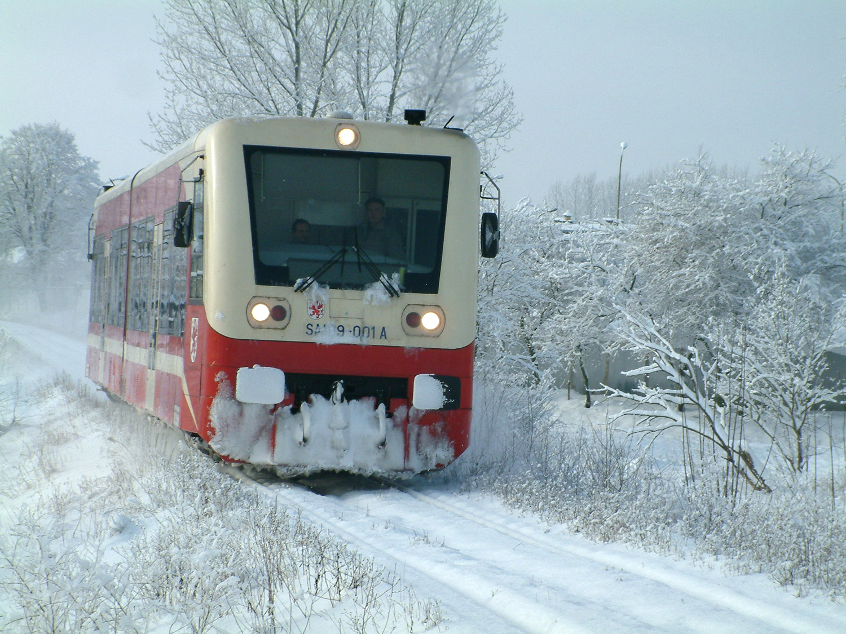
Fot.8. Odbudowaną linię kolejową do Piławy Grn. i Kobierzyc powinny regularnie obsługiwać szynobusy
Zgodnie z Wojewódzkim Planem Zagospodarowania Przestrzennego linia kolejowa z Piławy Górnej przez Niemczę, Łagiewniki, Jordanów i Kobierzyce do Wrocławia planowana jest do odbudowy. Linia powinna wpłynąć aktywizująco na rozwój gospodarczy miejscowości w dorzeczu Ślęzy. Skróceniu i ułatwieniu ulegną dojazdy ludności do zakładów pracy i instytucji publicznych w stolicy województwa i powiatu. Przywrócenie linii kolejowej wpłynie na rozwój ruchu turystycznego,
Z uwagi na obecny brak programu finansowania odbudowy i utrzymania linii, niniejsze studium dopuszcza tymczasowe zagospodarowanie terenu jako szlaku pieszo-rowerowego, stosownie od zamierzeń zarządcy infrastruktury kolejowej.
Następujące nieruchomości, należące do PKP S.A. stanowią teren zamknięty kolei:
- grunty pod liniami w ciągu szlakowym linii 310: dz. nr 282 AM-8, dz. nr 251/1 AM-8, dz. nr 33/6 AM-2, dz. nr 27 AM-2, dz. nr 251/2 AM-9, dz. nr 33/7 AM-5, dz. nr 251/3 AM-10, dz. nr 251/4 AM-11, dz. Nr 33/8 AM-8,
- grunty pod budynkami zabudowań dworcowych – dz. nr 33/7 AM-5
Następujące nieruchomości w terenach otwartych stanowią własność PKP S.A.
- dz. nr 322 AM-9, dz. nr 447 AM-5 - droga, dz. Nr 28 AM-2, dz. Nr 28 AM-2
Zgodnie z intencją władającego działki wchodzące w skład linii 310 mogą służyć jako tereny komunikacji kolejowej w przypadku odrestaurowania linii, bądź jako tereny przeznaczone pod rowerowe i piesze szlaki turystyczne.

6.1.3. ścieżki rowerowe
Z uwagi na turystyczny charakter Miasta Niemcza, postuluje się sukcesywną budowę i rozbudowę układu ścieżek rowerowych, w układzie proponowanym na rysunku studium. Ścieżka powinna być w miarę możliwości zlokalizowana poza pasem dróg wyższej klasy (GP i Z), ale w niewielkiej od niej odległości. Zaleca się budowę ścieżek w obszarach ZP, ZU, US, ZI, ZS, ZE, ZC, R i L wyznaczonych w studium.
Układ ścieżek rowerowych powinien uzupełniać i towarzyszyć istniejącym i planowanym szlakom turystycznym oraz łączyć najważniejsze atrakcje turystyczne. Może wykorzystywać istniejące drogi o niewielkim natężeniu ruchu, w tym rolne i leśne, pod warunkiem braku kolizji z podstawową funkcją tych dróg.
Ścieżki rowerowe należy wyposażać w miejsca obsługi rowerzystów (parkingi, miejsca odpoczynku, pola biwakowe itp.)

6.2. Kierunki rozwoju systemów zaopatrzenia w wodę
a) obszary urbanizacji
W celu zaopatrzenia w wodę wyznaczonego w studium obszaru urbanizacji przewiduje się budowę i rozbudowę systemu zbiorowych ujęć wody i sieci wodociągowej, dla wyposażenia istniejącej i planowanej zabudowy. Dopuszcza się zachowanie istniejących ujęć przyobiektowych, pod warunkiem spełnienia wymagań przepisów odrębnych, a szczególnie związanych z ochroną środowiska, wymaganiami sanitarnymi i p.poż.
b) obszary zabudowy wiejskiej
W celu zaopatrzenia w wodę wyznaczonych w studium terenów zabudowy poza obszarem urbanizacji, przewiduje się budowę i rozbudowę lokalnych ujęć przyobiektowych i grupowych. Dopuszcza się budowę sieci zbiorowych w przypadkach uzasadnionych ekonomicznie lub wymaganiami ochrony środowiska, sanitarnymi i p.poż. W obszarach przestrzeni chronionej powinny być lokalizowane ujęcia zbiorowe dla zaopatrzenia obszarów urbanizacji.

6.3. Kierunki rozwoju systemu odprowadzania ścieków
a) obszary urbanizacji
W celu zapewnienia właściwej gospodarki ściekowej wyznaczonego w studium obszaru urbanizacji przewiduje się budowę i rozbudowę systemu zbiorowej sieci kanalizacji sanitarnej dla obsługi istniejącej i planowanej zabudowy. Postuluje się likwidację przestarzałej oczyszczalni w Przerzeczynie Zdroju oraz połączenie systemu kanalizacyjnego miasta i gminy Niemcza do istniejącej na granicy miasta oczyszczalni, oznaczonej jako IK na rysunku studium. Dopuszcza się zachowanie lokalnej oczyszczalni w Przerzeczynie, pod warunkiem stałej modernizacji.
Zgodnie z przepisami odrębnymi, do sieci publicznej należy obowiązkowo przyłączać istniejące obiekty wyposażone w osadniki bezodpływowe. Zaleca się przyłączenie również obiektów wyposażonych w oczyszczalnie przydomowe. Dopuszcza się zachowanie istniejących oczyszczalni przydomowych, pod warunkiem spełnienia wymagań przepisów odrębnych.
W przypadkach braku sieci kanalizacyjnej, dopuszcza się odprowadzenie ścieków do zbiorników bezodpływowych tymczasowo, do czasu budowy sieci. W przypadkach szczególnie uzasadnionych względami technicznymi lub ekonomicznymi, dopuszcza się budowę nowych oczyszczalni grupowych, lub przyobiektowych.
Postuluje się modernizację, rozbudowę i budowę kanalizacji deszczowej w obszarze urbanizacji.
b) obszary zabudowy wiejskiej
W celu zapewnienia właściwej gospodarki ściekowej wyznaczonych w studium terenów zabudowy poza obszarem urbanizacji przewiduje się budowę i rozbudowę systemu lokalnych oczyszczalni grupowych lub przyobiektowych, dla obsługi istniejącej i planowanej zabudowy. Postuluje się likwidację istniejących zbiorników bezodpływowych oraz zakaz budowy nowych.
Dopuszcza się włączanie obszarów zabudowy wiejskiej do kanalizacji sanitarnej, w zależności od analizy opłacalności ekonomicznej.

6.4. Kierunki i zasady rozwoju sieci i urządzeń elektroenergetycznych
Przez teren Miasta Niemcza przebiegają istniejące napowietrzne linie:
- wysokiego napięcia 110 kV S-207 Zabkowice – Strzelin,
- średniego napięcia 20 kV, stacje transformatorowe SN/NN słupowe, budynkowe i kontenerowe oraz sieć napowietrzno-kablowa nN,
Planowane jest odgałęzienie dwutorowe (ok. 12 km) od linii 110 kV S-207 Zabkowice – Strzelin do linii 110 kV S-270 Dzierżoniów – Uciechów.
Sieć zaspokaja bieżące potrzeby miasta w zakresie:
- możliwości realizacji wzrostu zapotrzebowania na energię elektryczną związanego z rozwojem zarówno mieszkalnictwa, turystyki jak i aktywności gospodarczej decydują następujące parametry systemu energetycznego:
- rezerwa mocy Głównego Punktu Zasilania zasilającego obszar miasta;
- rezerwa mocy przesyłowej sieci średnich napięć;
- rezerwa mocy stacji transformatorowych;
- możliwość wykorzystania rezerw poprzez budowę sieci niskiego napięcia od istniejących stacji transformatorowych do przyszłych odbiorców;
- możliwość wymiany istniejących transformatorów na większe w stacjach transformatorowych z jednoczesną budową nowych linii niskiego napięcia.
Dla pokrycia mocy na docelowe potrzeby gminy przewiduje się:
- budowę i rozbudowę istniejącej sieci elektroenergetycznej w formie linii z preferencją dla kablowych zamiast napowietrznych, z uwagi na nadzwyczajne walory krajobrazu kulturowego (ekspozycja zabytkowych układów urbanistycznych);
- rozbudowę istniejących stacji transformatorowych do zapotrzebowania mocy, wynikającego z planowanego zagospodarowania;
- budowę stacji transformatorowych stosownie do potrzeb, usytuowanych na terenie własnym inwestora w ilości i w rejonach lokalizacji, określonych przez zarządcę sieci;
Postuluje się ponadto:
- przełożenie lub skablowanie linii napowietrznych średniego i niskiego napięcia, których obecny przebieg koliduje z istniejącą i planowaną zabudową, lub szczególnie narusza ład przestrzeni, a zwłaszcza publicznych lub zabytkowych;
- przystosowanie napowietrznych linii średniego napięcia do nowych wymogów, związanych z planowanym zagospodarowaniem terenu, ustalonym pod linią, w zakresie wysokości zawieszenia przewodów i stopnia obostrzenia linii;
- ograniczenie rozwoju alternatywnych lokalnych źródeł zasilania sieci elektroenergetycznej takich jak fermy wiatraków, z uwagi na walory środowiska (Obszar Chronionego Krajobrazu, Natura 2000) i walory krajobrazu (ekspozycja zabytkowych układów urbanistycznych). Dopuszczenie wiatraków powinno być poprzedzone szczegółowym studium krajobrazowym;
- wspieranie rozwoju innych niż fermy wiatraków, alternatywnych lokalnych źródeł zasilania sieci elektroenergetycznej (np. elektrownie wodne);
- rozwój sieci oświetleniowej ulic i placów, w tym iluminacji zabytków.
Przy planowaniu nowej zabudowy należy zachować wzdłuż istniejących linii napowietrznych wolny od zabudowy i dostępny dla prowadzenia prawidłowej eksploatacji pas terenu:
- o szerokości 40 m dla linii 110 kV (po 20m z obu stron linii, licząc w poziomie od osi linii),
- o szerokości 22 m dla linii 20 kV (po 11m z obu stron linii, licząc w poziomie od osi linii).

6.5. Kierunki i zasady rozwoju sieci i urządzeń gazowych
a) obszary urbanizacji
W celu zaopatrzenia w gaz ziemny wyznaczonego w studium obszaru urbanizacji przewiduje się budowę i rozbudowę systemu gazociągów średniego i niskiego ciśnienia, zasilanych ze stacji redukcyjno-pomiarowej I stopnia w Niemczy. Stacja położona jest poza granicami miasta przy szosie do Podlesia. Dla celów informacyjnych stację oznaczono jako IG na rysunku studium.
Postuluje się ograniczanie budowy zbiorników przydomowych i wykorzystania gazu w butlach w obszarach urbanizacji.
b) obszary zabudowy wiejskiej
W celu zaopatrzenia w gaz ziemny wyznaczonych w studium terenów zabudowy poza obszarem urbanizacji, postuluje się budowę i rozbudowę sieci publicznej w przypadkach uzasadnionych opłacalnością ekonomiczną. W pozostałych obszarach zabudowy wiejskiej dopuszcza się korzystanie z gazu w butlach i zbiornikach przydomowych.

6.6. Kierunek rozwoju sieci i urządzeń grzewczych
Gospodarka cieplna ma w Mieście Niemcza decydujące znaczenie dla czystości powietrza atmosferycznego w sezonie grzewczym. Działania mające na celu poprawę czystości powietrza powinien zawierać Miejski Program Ograniczania Niskiej Emisji, w tym szczególnie:
- docieplenie elewacji istniejących budynków, dla zmniejszenia zapotrzebowania na ciepło;
- ograniczenie użytkowania kotłów i pieców opalanych paliwem zasiarczonym, oraz zakaz spalania odpadów stosownie do przepisów odrębnych,
- budowę sieci ciepłowniczej zasilanej ze zbiorczych kotłowni – czystych ekologicznie,
- modernizację istniejących kotłowni, z zastosowaniem wysokosprawnych urządzeń opalanych gazem, olejem opałowym, energią elektryczną,
- spalanie odpadów drewna i biomasy dopuszcza się w obszarach aktywności gospodarczej AG oraz zabudowy wiejskiej, poza obszarem urbanizacji;
- promowane powinny być alternatywne źródła energii, a w szczególności odnawialne (kolektory słoneczne, pompy ciepła, biomasa, energia geotermalna, energia wodna itp.)

6.7. Kierunek rozwoju gospodarki odpadami
Gospodarka odpadami na terenie Miasta Niemcza powinna odpowiadać obowiązującym przepisom odrębnym (w tym lokalnym), a w szczególności:
- zaleca się ograniczenie ilości produkowanych odpadów przez wszystkie podmioty,
- odpady należy w miarę możliwości segregować w miejscu ich powstania,
- odpady biologiczne należy w miarę możliwości zagospodarowywać w miejscu ich powstania (kompost, humus, biomasa itp.).
- surowce wtórne należy przekazywać odpowiednim podmiotom, celem powtórnego wykorzystania (makulatura, szkło, metale, plastik, tkaniny itp.)
- pozostałe odpady (w tym niebezpieczne) należy przekazywać odpowiednim podmiotom, celem utylizacji (np. spalania), składowania lub unieszkodliwiania.
- należy likwidować dzikie wysypiska śmieci i zapobiegać ich powstawaniu,
Z uwagi na uwarunkowania środowiskowe i kulturowe, problematyczna jest lokalizacja na terenie miasta obiektów lub urządzeń utylizacji i składowania odpadów. Postuluje się dopuszczenie w obszarach AG działalności niezbędnych dla gminy baz transportu lub segregacji odpadów. Ewentualna lokalizacja spalarni powinna zostać wykluczona z uwagi na ochronę uzdrowiska w Przerzeczynie. Istniejące lub planowane w granicach miasta wyrobiska górnicze kamienia naturalnego, po zakończeniu ich eksploatacji są predysponowane do utworzenia składowiska odpadów komunalnych. Głównymi ograniczeniami jest możliwość negatywnego wpływu na walory środowiska przyrodniczego (Natura 2000) i kulturowego (krajobraz z ekspozycją zabytkowych układów urbanistycznych). Lokalizacja składowiska może również wpłynąć negatywnie na rozwój turystyki (w tym zdrowotnej w Przerzeczynie Zdroju). Z uwagi jednak na znaczny postęp technologiczny w dziedzinie zabezpieczeń obiektów tego typu (np. izolacje geologiczne) oraz na zwiększająca się opłacalność (brak lokalizacji alternatywnych), niniejsze studium nie wyklucza lokalizacji składowiska.

6.8. Kierunki rozwoju sieci i urządzeń telekomunikacyjnych
a) sieć przewodowa
Postuluje się modernizację, rozbudowę i budowę sieci. Proponuje się lokalizowanie sieci telekomunikacyjnej we wspólnych kanałach zbiorczych w porozumieniu ze wszystkimi operatorami sieci.
Szczególnie istotny dla rozwoju Miasta Niemcza, w tym lokalnego rynku pracy, jest rozwój internetu szerokopasmowego.
b) sieć bezprzewodowa
Postuluje się modernizację, rozbudowę i budowę sieci bezprzewodowej z następującymi ograniczeniami:
- stacje bazowe telefonii komórkowej oraz przekaźniki radiowe zaleca się lokalizować w obszarach AG i R ustalonych w studium,
- w obszarach urbanizacji UC, UP, U, MN, MU, RM i RU ogranicza się lokalizację stacji bazowych i przekaźnikowych w odległości mniejszej niż 100m od pomieszczeń przeznaczonych na stały pobyt ludzi,
- wyklucza się lokalizację wieżowych lub masztowych stacji bazowych i przekaźnikowych w strefach "A", „B” i „E” ochrony konserwatorskiej,
Szczególnie istotny dla rozwoju Miasta Niemcza, w tym lokalnego rynku pracy, jest rozwój bezprzewodowego internetu szerokopasmowego.

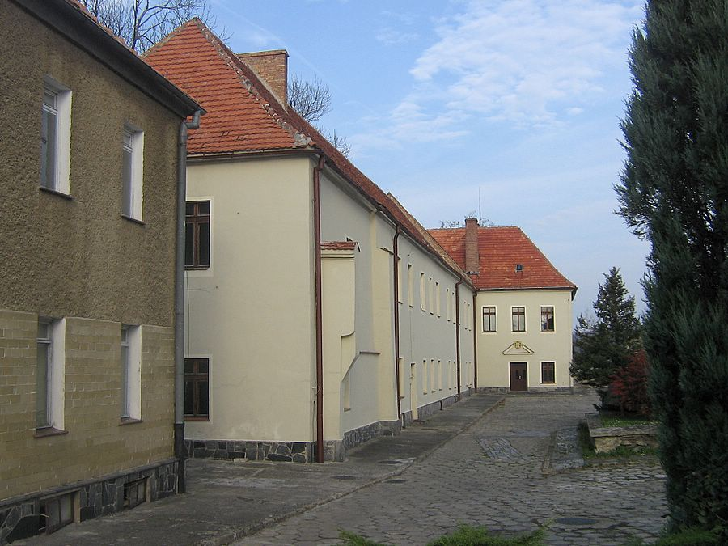
Fot.9. Zamek w Niemczy, po remoncie powinien stanowić obiekt usług publicznych i atrakcję turystyczną

7. OBSZARY, NA KTÓRYCH ROZMIESZCZONE BĘDĄ INWESTYCJE CELU PUBLICZNEGO O ZNACZENIU LOKALNYM /zgodnie z uchwałą nr XXVI/149/09 Rady Miejskiej w Niemczy z dnia 23 stycznia 2009r – zał. nr 2 pn. Limity wydatków na wieloletnie programy inwestycyjne w latach 2009-2011/

7.1. Inwestycje z zakresu infrastruktury technicznej, w tym drogowej:
- budowa dróg na Osiedlu Słonecznym w Niemczy
- budowa dróg na osiedlu przy ul. B. Chrobrego w Niemczy
- modernizacja nawierzchni Rynku w Niemczy

7.2. Inwestycje z zakresu obiektów sportowo-rekreacyjnych, turystycznych i usług użyteczności publicznej:
- modernizacja budynku Zespołu Szkół w Niemczy wraz z termoizolacją i dostosowaniem obiektu dla osób niepełnosprawnych,
- budowa Sali gimnastycznej wraz z zapleczem i zagospodarowaniem terenu w Zespole Szkół w Niemczy

8. OBSZARY, NA KTÓRYCH ROZMIESZCZONE BĘDĄ INWESTYCJE CELU PUBLICZNEGO O ZNACZENIU PONADLOKALNYM

8. 1. Inwestycje o znaczeniu krajowym
Wojewoda Dolnośląski nie zgłosił wniosków do studium dot. realizacji inwestycji celu publicznego o znaczeniu ponadlokalnym. Oznacza to, że programy, o których mowa w art. 48 ust 1 ustawy z dnia 27 marca 2003 roku o planowaniu i zagospodarowaniu przestrzennym, zawierające zadania rządowe służące realizacji inwestycji celu publicznego o znaczeniu krajowym nie obejmują obszarów w granicach Miasta Niemcza.

8. 2. Inwestycje o znaczeniu wojewódzkim
Marszałek Województwa Dolnośląskiego nie zgłosił wniosków do studium dot. realizacji inwestycji celu publicznego o znaczeniu ponadlokalnym. Oznacza to, że programy, o których mowa w art. 48 ust 1 ustawy z dnia 27 marca 2003 roku o planowaniu i zagospodarowaniu przestrzennym, zawierające zadania samorządowe służące realizacji inwestycji celu publicznego o znaczeniu wojewódzkim nie obejmują obszarów w granicach Miasta Niemcza.

8. 3. Inwestycje o znaczeniu powiatowym
Starosta Dzierżoniowski nie zgłosił wniosków do studium dot. realizacji inwestycji celu publicznego o znaczeniu ponadlokalnym. Oznacza to, że programy, o których mowa w art. 48 ust 1 ustawy z dnia 27 marca 2003 roku o planowaniu i zagospodarowaniu przestrzennym, zawierające zadania samorządowe służące realizacji inwestycji celu publicznego o znaczeniu powiatowym nie obejmują obszarów w granicach Miasta Niemcza.

8. 4. Inwestycje ustalone w wojewódzkim planie zagospodarowania przestrzennego
W Planie Zagospodarowania Przestrzennego Województwa Dolnośląskiego (Dz. Urz. Woj. Doln. nr 2003.4.100), dla obszaru opracowania studium przewidziano realizację następujących inwestycji celu publicznego o znaczeniu ponadlokalnym:
- projektowana droga ekspresowa S-5 z Wrocławia do Brna, uwzględniona w niniejszym studium i oznaczona na rysunku jako KDS;
- projektowany rezerwat kulturowy w historycznym układzie urbanistycznym Miasta Niemcza, uwzględniony w niniejszym studium jako strefy ochrony dziedzictwa kulturowego „A”, „B”, „E” „K” i „OW” oznaczone na rysunku;
- odbudowa linii kolejowej z Piławy Górnej do Wrocławia przez Kobierzyce, uwzględniona w niniejszym studium i oznaczona na rysunku.

9. OBSZARY PROBLEMOWE

Wszelkie działania związane z planowaniem i zarządzaniem przestrzenią Miasta Niemcza, powinny jako priorytet traktować stabilizację procesów osadniczych przez wzmocnienie gospodarki, a w szczególności lokalnego rynku pracy. Należy zapobiegać migracyjnemu ubytkowi ludzi młodych, szczególnie dotkniętych bezrobociem. Motorem rozwoju powinna być intensywne nowoczesne rolnictwo oraz drobna i średnia przedsiębiorczość, w szczególności związana z branżą turystyczną. Poprawie warunków pracy i dochodów, powinna towarzyszyć poprawa jakości życia ludności, przez rozwój i modernizację infrastruktury społecznej uwzględniającą "starzenie społeczeństwa" (oświata, kultura i ochrona zdrowia) oraz infrastruktury technicznej (drogi i sieci).

10. OBSZARY WYMAGAJĄCE PRZEKSZTAŁCEŃ, REHABILITACJI LUB REKULTYWACJI

10.1. Historyczny układ urbanistyczny Miasta Niemcza wymagający rewitalizacji
Historyczny układ urbanistyczny Miasta Niemczy z uwagi na zły stan techniczny obiektów stanowi obszar problemowy w skali regionalnej. W Planie Zagospodarowania Przestrzennego Województwa Dolnośląskiego Śląskiego (Dz. Urz. Woj. Doln. nr 2003.4.100) przewidziano utworzenie rezerwatu kulturowego na terenie starówki. Wg Programu Opieki nad Zabytkami Województwa Dolnośląskiego 2007-2011, wskazano na potrzebę podjęcia programu rewaloryzacji niemczańskiego układu urbanistycznego, ponieważ bez pomocy z zewnątrz, miasto nie jest w stanie podnieść się z gospodarczego marazmu (Rozdz. 9.2).

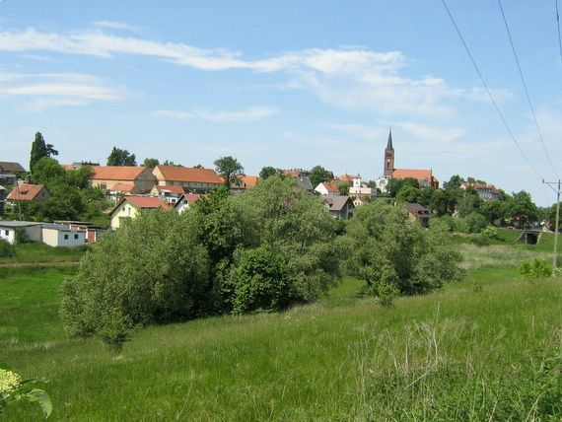
Fot.10. Kompleksowa rewitalizacja zabytkowego układu urbanistycznego wpłynie na rozwój turystyki

Rewitalizacja to kompleksowe działania podejmowane na większych obszarach miejskich, szczególnie w starych zdegradowanych dzielnicach, wiążące działania remontowo-budowlane z działaniami zmierzającymi do ożywienia społecznego i gospodarczego obszaru miejskiego. Powiązanie spraw społecznych, gospodarczych i technicznych w procesach rewitalizacji to nie tylko sprawa terminologiczna, ale istota zagadnienia, które w odróżnieniu od tradycyjnych ujęć odnosi się do całości życia miasta, a nie tylko jego formy materialnej.
Od kilku lat trwają prace legislacyjne nad ustawą tzw. rewitalizacyjną. W myśl projektów, rewitalizacja ma być działaniem ukierunkowanym na rozwój społeczno-gospodarczy i podniesienie jakości życia społeczności lokalnej. W projektach ustaw postuluje się:
- szczegółowe planowanie procesu, aktywizacji i partycypacji społecznej, integracji i koordynacji działań wielu różnych uczestników działań,
- wypracowanie modeli organizacyjnych oraz sposobów finansowania, a dalej – budzenie i wzmacnianie identyfikacji oraz budowanie lokalnych aktywności społeczno-gospodarczych,
- informowanie i partycypacja społeczeństwa w fazie przygotowania i uzgadniania koncepcji rewitalizacyjnej oraz w toku jej realizacji i oceny skutków.
Rewitalizacja realizowana według projektowanej ustawy o programach rewitalizacji nie ma być jedynie działaniem planistyczno-urbanistycznym. Na terenie rewitalizacji specjalny plan miejscowy powinien zostać uchwalony równocześnie z programem rewitalizacji i być z nim odpowiednio skoordynowany. Plan miejscowy nie może blokować ani inwestycji budowlanych, ani projektów socjalnych i gospodarczych, zmierzających do wyprowadzenia obszaru programu rewitalizacji z sytuacji kryzysowej. Koordynacja obu dokumentów, prowadzona przez pełnomocnika do spraw rewitalizacji, będzie zadaniem trudnym i wymagającym znacznego nakładu pracy. W tej sytuacji należy zalecić, aby w miarę możliwości zarówno program, jak i plan miejscowy, realizowane były w ramach tego samego gremium, zabezpieczając partycypację wszystkich uczestników.
Opracowanie planu miejscowego należy połączyć z pracami nad programem rewitalizacji i realizować to zadanie w ramach jednej i tej samej grupy roboczej. Wypowiedzi planu miejscowego winny zabezpieczać optymalne możliwości realizacji programu rewitalizacji, a z drugiej strony ograniczać działania inwestycyjne, mogące przeszkodzić jego realizacji. W ramach wspólnej pracy nad planem i programem, szczególnie dokładnie warto uzgodnić następujące kwestie:
- weryfikację podziałów własnościowych,
- plany infrastruktury podziemnej i naziemnej oraz ukształtowanie obszarów publicznych,
- plany dotyczące systemu organizacji transportu (ruch i parkowanie).
Kwestie te mają znaczenie dla realizacji wielu projektów, zarówno inwestycyjnych, jak i społecznych i ekonomicznych. W niektórych dziedzinach rozwiązania muszą być podjęte wyprzedzająco w stosunku do wprowadzania kolejnych zadań na dany teren.
Projekty związane z infrastrukturą i transportem będą mogły być wspierane programami pomocowymi. Mają one również niezwykle duże znaczenie dla usuwania istotnych zjawisk kryzysowych na obszarach programów rewitalizacji. Weryfikacja struktur własnościowych na terenach realizacji programów rewitalizacji, dotyczyć może następujących sytuacji:
- poprawy podziałów własnościowych, wynikłych z wadliwego tworzenia parceli w trakcie prywatyzacji mieszkań (parcele na obrysie budynków),
- optymalizacji form własności gruntu w związku z realizacją projektów inwestycyjnych, bądź społecznych czy też ekonomicznych,
- uzyskiwania nowych obszarów dla realizacji zadań z zakresu ochrony przyrody, rekreacji i poprawy jakości obszarów przestrzeni publicznych.

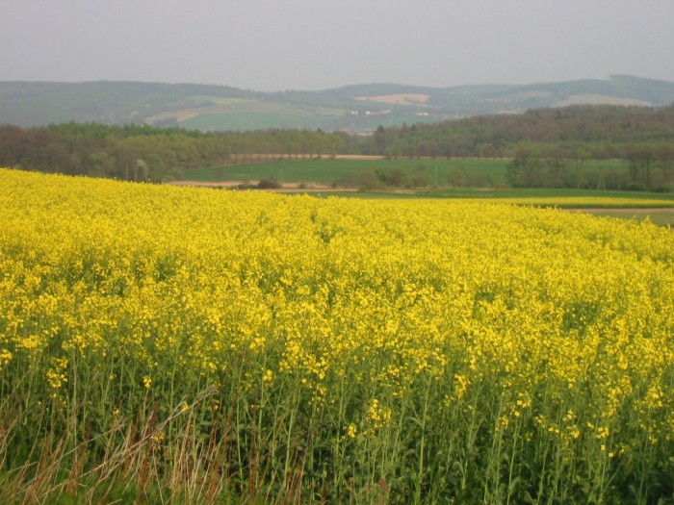
Fot.11. Rolnictwo w Niemczy wymaga dalszej restrukturyzacji

10.2. Obszary rolniczej przestrzeni produkcyjnej wymagające restrukturyzacji
W Planie Zagospodarowania Przestrzennego Województwa Dolnośląskiego (Dz. Urz. Woj. Doln. nr 2003.4.100), Gmina i Miasto Niemcza zostały oznaczone jako obszar intensywnej produkcji rolnej wymagający restrukturyzacji.

Restrukturyzacja rolnictwa powinna obejmować następujące działania:
- umocnienie rodzinnych gospodarstw rolnych, ich głęboka restrukturyzacja,
- wprowadzenie nowych form organizacyjnych i agrotechnicznych,
- wspieranie lokalnego przetwórstwa rolno – spożywczego,
- rozwój gospodarstw agroturystycznych.

10.3. Obszary zakończonej eksploatacji górniczej kamienia naturalnego wymagające rekultywacji
Zasady dotyczące kierunku rekultywacji przedstawiono w pkt. 2.26. (Kierunki i zasady kształtowania obszarów eksploatacji górniczej złoża kamienia naturalnego PG) oraz w pkt. 6.7. (Kierunek rozwoju gospodarki odpadami) niniejszego studium.

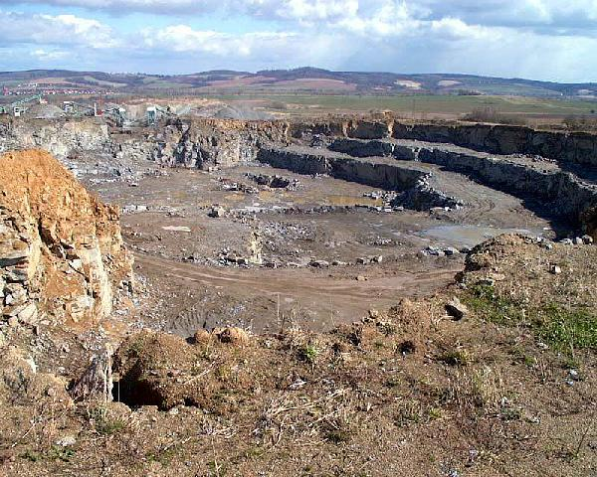
Fot.12. Kamieniłom „Kośmin” po zakończeniu eksploatacji wymagał będzie rekultywacji

11. OBSZARY NARAŻONE NA NIEBEZPIECZEŃSTWO POWODZI I OSUWANIA SIĘ MAS ZIEMNYCH

11.1 strefy zagrożone zalewaniem powodziowym
Na podstawie wywiadów terenowych i danych Powiatowego Wydziału Zarządzania kryzysowego oznaczono na rysunku studium strefy zagrożone zalewaniem powodziowym i rozmyciem w trakcie większych wezbrań.
Dla zapobiegania zalewaniu powodziowemu lub rozmyciu, dla umożliwienia prawidłowej gospodarki wodnej oraz ochrony otuliny biologicznej cieków postuluje się:
- urządzenie pasów ochronnych wzdłuż cieków (o min. szer. po 10m od skarpy), gdzie umożliwia się powszechny dostęp do wód, prowadzenie robót remontowych i konserwacyjnych w korytach, zapewnia się swobodny spływ wody i lodu, utrzymuje się i rozwija ekosystemy wodne i wodozależne.
- zagospodarowania pasów ochronnych jako luźnej zieleni łęgowej lub łąki i pastwiska, z wykluczeniem gruntów ornych i zabudowy.
- zakaz lokalizacji inwestycji mogących znacząco oddziaływać na środowisko,
- zakaz gromadzenia ścieków, odchodów zwierzęcych, środków chemicznych a także innych materiałów mogących zanieczyścić wody,
- zakaz prowadzenia odzysku lub unieszkodliwiania odpadów, w tym w szczególności ich składowania,
- ograniczenie sadzenia drzew i krzewów, z wyjątkiem plantacji wiklinowych na potrzeby regulacji wód oraz roślinności stanowiących element zabudowy biologicznej dolin rzecznych lub służących do wzmacniania brzegów, obwałowań lub osypisk
- zakaz zmiany ukształtowania terenu, składowania materiałów oraz wykonywania innych robót, które mogłyby utrudniać ochronę przed powodzią oraz wpłynąć na pogorszenie jakości wód, z wyjątkiem robót związanych z regulacją lub utrzymywaniem wód.
Dla istniejącej oraz planowanej zabudowy w zasięgu strefy należy w opracowanych planach miejscowych i innych dokumentach planistycznych określić szczególne warunki zabezpieczające przed skutkami ewentualnych podtopień, w szczególności:
- ograniczać możliwość podpiwniczania nowych obiektów mieszkalnych,
- zapewniać poziom posadowienia posadzki parteru na wysokości nie mniej niż 60 cm powyżej poziomu istniejącego terenu, itp.
W przypadku sporządzenia szczegółowego Studium Ochrony Przeciwpowodziowej rzeki Ślęzy i jej dopływów, należy w planach miejscowych i innych dokumentach planistycznych oznaczać strefy bezpośredniego zagrożenia zalewaniem wodami powodziowymi.
Brak jest na terenie Miasta Niemczy obszarów bezodpływowych.

  - strefy zagrożone osuwaniem się mas ziemnych
W granicach miasta, w jego części środkowej poza torowiskiem kolejowym i korytem rzeki Ślęza zinwentaryzowano zagrożenie geologiczne - osuwisko /oznaczone na rysunku studium/. W celu zabezpieczenia jego stabilności i zapobieganiu erozji gleb w jego rejonie, ustala się dolesienie jego zboczy i skarp osuwiskowych oraz utrzymanie sprawnego drenażu terenu, na którym jest zlokalizowane. Zakaz lokalizacji nowych obiektów w jego granicach i w bezpośrednim sąsiedztwie.

12. OBIEKTY LUB OBSZARY, DLA KTÓRYCH WYZNACZA SIĘ W ZŁOŻU FILAR OCHRONNY
Postuluje się wyznaczenie filara ochronnego dla Piekielnego Potoku w przypadku podjęcia eksploatacji udokumentowanego złoża kamienia naturalnego w rejonie Jasinka. Potencjalny obszar i teren górniczy oznaczono orientacyjnie na rysunku studium.

13. OBSZARY POMNIKÓW ZAGŁADY I ICH STREF OCHRONNYCH ORAZ OBOWIĄZUJĄCE NA NICH OGRANICZENIA PROWADZENIA DZIAŁALNOŚCI GOSPODARCZEJ

Brak jest na terenie Miasta Niemczy pomników zagłady w rozumieniu przepisów odrębnych.

14. GRANICE TERENÓW ZAMKNIĘTYCH I ICH STREF OCHRONNYCH

Brak jest na terenie Miasta Niemcza terenów zamkniętych, poza terenami kolejowymi linii postulowanej do odbudowy, gdzie zasady ochrony określają przepisy odrębne.

15. OBSZARY, DLA KTÓRYCH OBOWIĄZKOWE JEST SPORZĄDZENIE MIEJSCOWYCH PLANÓW ZAGOSPODAROWANIA PRZESTRZENNEGO

15.1. Obszary wymagające scaleń i podziałów
Nie ustala się na terenie Miasta Niemcza obszarów wymaganych scaleń i podziałów nieruchomości, dlatego brak jest obszarów objętych obowiązkiem sporządzania planów miejscowych w tym celu.

15.2. Obszary parków kulturowych
Obszary parków kulturowych (np. rezerwatów, skansenów), w przypadku ich utworzenia wymagają obowiązkowo sporządzenia miejscowego planu zagospodarowania przestrzennego stosownie do przepisów odrębnych.

15.3. Obszary przestrzeni publicznej
Nie ustala się na terenie Miasta Niemcza obszarów stanowiących przestrzenie jedynie publiczne, ponieważ we wszystkich obszarach studium dopuszcza się uzupełnienie ich przestrzeniami prywatnymi.
Dla dróg publicznych, stosownie do przepisów odrębnych, wydaje się specjalne decyzje planistyczno-realizacyjne.
Brak jest na terenie Miasta Niemcza obszarów objętych obowiązkiem sporządzania planów miejscowych w celu ochrony przestrzeni publicznych.

  - Obszary rozmieszczenia obiektów handlowych o pow. sprzedaży powyżej 2000m²
Nie przewiduje się na terenie Miasta Niemcza lokalizacji obiektów handlowych o powierzchni powyżej 2000m2, dlatego brak jest obszarów objętych obowiązkiem sporządzania planów miejscowych w tym celu.

15.5 Obszary terenów górniczych
Na terenie Miasta Niemcza istnieje teren górniczy złoża sjenitu „Kośmin”, gdzie obowiązek sporządzania planów miejscowych ustalają przepisy odrębne.

16. OBSZARY, DLA KTÓRYCH GMINA ZAMIERZA SPORZĄDZIĆ MIEJSCOWE PLANY ZAGOSPODAROWANIA PRZESTRZENNEGO,

  - Obszar centrum handlowo-usługowego UC
Obszar obejmuje między innymi najważniejszą przestrzeń publiczną (rynek) oraz historyczny zespół urbanistyczny średniowiecznego miasta z zamkiem, gdzie postuluje się sporządzenie miejscowego planu zagospodarowania przestrzennego.

  - Obszary rozmieszczenia obiektów handlowych o pow. sprzedaży powyżej 1000m²
Lokalizację obiektów handlowych o pow. sprzedaży powyżej 1000m² dopuszcza się w obszarach AG, MP i U ustalonych w studium, gdzie postuluje się sporządzenie miejscowych planów zagospodarowania przestrzennego.

- DZIAŁANIA WSPOMAGAJĄCE ROZWÓJ GMINY

17.1. Działania w zakresie oferty turystycznej
Ostatnio turystyka stała się wysoko skomercjalizowanym ruchem, który najczęściej oferuje usługi drogie, wysoko komfortowe, co ogranicza korzystanie z tej oferty nawet średnio zamożnych osób. Dużo ludzi odstręcza także bierny charakter takiego odpoczynku, który zwykle odbywa się z wykorzystaniem programów szybkiego zwiedzania. Należy przyjąć, że najliczniejszą grupą klientów będzie ludność z aglomeracji przyjeżdżająca, co najwyżej na wypoczynek kilkudniowy, nastawiona na intensywne korzystanie z zagospodarowania turystycznego. Z uwagi na brak kubaturowego zagospodarowania turystycznego tj. hoteli, zajazdów, pensjonatów, należy dążyć do stworzenia szerokiej oferty zakwaterowania.
Turyści przyjeżdżając na dwa do trzech dni nie zechcą tracić czasu na dojazdy, poszukiwania bazy turystycznej i dodatkowych atrakcji. Grupa ta musi mieć łatwy dostęp do profesjonalnej informacji turystycznej, nie tylko na miejscu, ale również w swoim miejscu zamieszkania. Powinny być to nie tylko foldery i informatory, ale przede wszystkim informacja docierająca poprzez nowoczesne nośniki informacji pozwalające na bieżącą aktualizację danych. Dla turystów należałoby zaproponować:

17.1.1. Turystyka krajoznawczo-kulturowa
Najważniejszą pozycję wśród turystycznych walorów krajoznawczych o charakterze kulturowym zajmują zabytki architektury i budownictwa, ponieważ cieszą się największym zainteresowaniem turystów. Dolny Śląsk, Niemcza jest jednym z najobficiej wyposażonych w zabytki regionów Polski, zarówno pod względem zespołów urbanistycznych, jak i występowania pojedynczych obiektów oraz zespołów architektonicznych.
Należy zwrócić uwagę, że Miasto Niemcza konkuruje z innymi śląskim miastami o klienta turystycznego. Sąsiednie miejscowości posiadają cenniejsze obiekty zamków, pałaców, kościołów lub obwarowań miejskich. Unikalne i wyjątkowe dla Niemczy są natomiast:
- zachowany zespół urbanistyczny średniowiecznego miasta na wzgórzu obronnym z charakterystycznym podłużnym rynkiem;
- dziedzictwo archeologiczne jednego z najstarszych na Śląsku obszarów osadniczych przy tzw. Bursztynowym Szlaku.

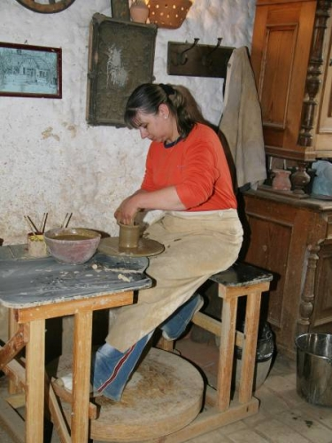
Fot.13. Rozwój turystyki wymaga ochrony odrębności kulturowej, w tym sztuki ludowej

Turystyczna waloryzacja zabytków, uwzględniająca ich wartości historyczno-artystyczne, dostępność komunikacyjną, zagospodarowanie i przystosowanie dla potrzeb ruchu turystycznego, położenie krajobrazowe oraz związek z wydarzeniami i postaciami historycznymi wyłoniła listę kilkudziesięciu obiektów i zespołów na terenie Niemczy, które powinny stanowić przedmiot zwiedzania turystycznego. Są wśród nich kościoły, kaplice, zamek, pałace, dwory, ratusz, kamienice, domy podmiejskie, zabudowa wiejska, budowle techniczne i przemysłowe.
Dużym zainteresowaniem turystów cieszą się muzea, zwłaszcza ze zbiorami artystycznymi, a także wnętrz zamkowych, pałacowych i in., jak również muzea specjalistyczne. W Niemczy powinno stale funkcjonować przynajmniej jedno muzeum.
Tylko nieliczne zabytki archeologiczne, stanowią przedmiot zwiedzania turystycznego. Warunkiem zainteresowania turystycznego tymi obiektami jest ich odpowiednie wyeksponowanie w terenie i przystosowanie dla potrzeb zwiedzających. Dotyczy to przede wszystkim stanowisk archeologicznych o własnej, czytelnej formie krajobrazowej (grodziska).
Historia Niemczy to również miejsca ważniejszych bitew. Warunkiem potraktowania ich jako celów ruchu turystycznego jest niezbędne udostępnienie i przystosowanie dla potrzeb turystów. Celową jest organizacja masowej imprezy plenerowej (np. Odtworzenie Bitwy Bolesława Chrobrego z Niemcami w 1017r.) na polach pod Niemczą. Imprezy takie o randze regionalnej skupiają rzesze miłośników historii oraz ich przyjaciół i rodziny. Imprezom batalistycznym towarzyszą akcje popularyzacji nauki i sztuki oraz imprezy rozrywkowe (gastronomiczne). Tę swoistą „zabawę w wojnę” można uznać również za wydarzenie sportowe.

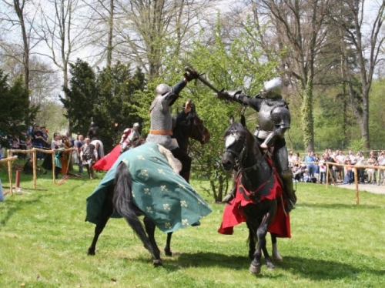
Fot.14. Masowe imprezy związane z odtwarzaniem historycznych bitew stanowią atrakcję turystyczną

Interesujące dla turystów są przykłady wielkich przekształceń krajobrazu, np. wyrobiska i zwałowiska kopalni kamienia naturalnego, występujące w Niemczy. Mogą one dodatkowo być celem turystyki aktywnej (np. wspinaczkowej).
Do walorów krajoznawczych zaliczają się osobliwości przyrodnicze. Wśród najbardziej interesujących widokowo, większość związana jest z obszarami górskimi i pogórza Sudetów. Część tych obiektów położona jest w Obszarze Chronionego Krajobrazu Wzgórz Niemczańsko-Strzelińskich (np. góra Szpic). Osobliwości natury są często odrębnymi punktami zainteresowań i wycieczek krajoznawczych, np. arboretum w Wojsławicach. Atrakcje naukowe i krajobrazowe ogrodu botanicznego w Wojsławicach należałoby poszerzyć o inne, w szczególności zakupowe, związane ze szkółkarstwem krzewów i drzew ozdobnych oraz cykliczną imprezę plenerową np. Święto Azalii.

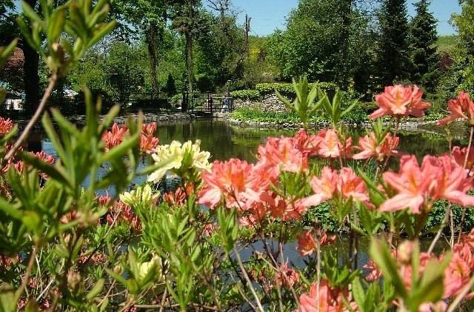
Fot.15. Arboretum w Wojsławicach to markowy produkt turystyczny

Turystów pragnących odpoczynku nie tylko fizycznego ale także intelektualnego przyciągnie oferta krajoznawczo-kulturowa związana z odkrywaniem, poznawaniem i zrozumieniem lokalnej geografii, historii, kultury i gospodarki. Atrakcją dla tych osób są nie tylko muzea, zabytki budownictwa i architektury, ale także sztuka ludowa oraz wszelkie miejscowe
"osobliwości" i "ciekawostki". Ten rodzaj turystyki funkcjonuje przez cały rok i skierowany jest do
osób o zróżnicowanej sprawności fizycznej i zasobności portfela. Miasto Niemcza posiada nadzwyczajne walory krajobrazu kulturowego, dlatego ten rodzaj turystyki powinien być podstawowym dla rozwoju gospodarczego.
Rozwój turystyki krajoznawczo-kulturowej wymaga ochrony dziedzictwa kulturowego, w tym zabytków i dóbr kultury współczesnej. Odmianą turystyki krajoznawczo-kulturowej jest turystyka sentymentalna, związana np. z powrotem do rodzinnych korzeni

17.1.2 Turystyka rozrywkowa
Związana jest krótkotrwałymi najczęściej pobytami na świętach, uroczystościach i festynach. Działania Miasta powinny polegać na promocji wybranych imprez (np. historycznych) w regionalnych środkach masowego przekazu, aby stały się miejscowym produktem turystycznym. Rozwijając tę ofertę, należy pamiętać, że celem przyjazdów jest głównie konsumpcja gastronomiczna i uciechy rozrywkowe. Imprezy masowe stanowią jednak dobrą okazję dla zapoznania klientów z pozostałymi ofertami Niemczy, co powinno zaowocować następnie przyjazdami długotrwałymi. Warto w zorganizowaną imprezę turystyczną przekształcić indywidualne dotąd pobyty związane np. ze zwiedzaniem arboretum.
Odmianą całorocznej turystyki rozrywkowej jest turystyka hazardowa. Reprezentacyjne obiekty zabytkowe takie jak zamki, pałace czy kamienice mieszczańskie są predysponowane do urządzenia kasyn, którym towarzyszą luksusowe hotele, restauracje i ośrodki rekreacyjne. Wysoki poziom dochodowości takich obiektów wpływa na utrzymanie zabytków w doskonałym stanie. Zagrożeniem obiektów tego typu jest towarzyszący wzrost przestępczości oraz negatywny stosunek części społeczeństwa, w tym organizacji religijnych.

17.1.3 Turystyka zdrowotna
Miasto sąsiaduje i jest funkcjonalnie połączona z uzdrowiskiem w Przerzeczynie Zdroju. Niemcza jako lokalne centrum usługowe powinna stanowić zaplecze handlowe i kulturalne dla kuracjuszy.
Część osób potrzebuje relaksu, odnowy biologicznej i odpoczynku innego niż lecznictwo w uzdrowisku. Lokalne walory związane z mikroklimatem, przyrodą i czystym środowiskiem predysponują Niemczę do rozwoju oferty sanatoryjnej, domów pogodnej starości, i farm piękności (tzw. SPA). Predysponowane dla takich ośrodków są niewykorzystane obiektu zabytkowe dawnych folwarków w Piotrkowie, Stasinie i Mieczniku. Oferta taka skierowana jest do osób raczej starszych i zasobnych finansowo.

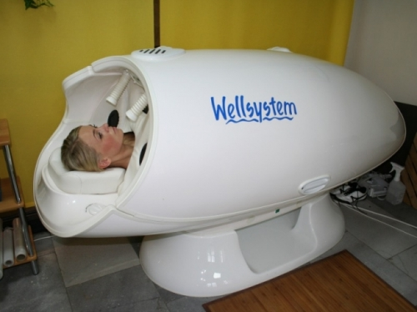
Fot.16. Niemcza posiada doskonałe warunki dla tworzenia ośrodków odnowy biologicznej

17.1.4 Turystyka posiadaczy "drugich domów"
Ważną grupą turystów w Niemczy może okazać się grupa ludzi posiadających własne domy całoroczne lub tzw. letniskowe. Są to zamożne osoby na stałe zamieszkujące w aglomeracjach miejskich (np. Wrocław), tam pracujące i posiadające tam drugie domy lub mieszkania.
Ludzie posiadający drugie domy, choć przyjeżdżają głównie na weekendy w celu ucieczki z miasta, nie powinni „zaszywać się” w swoich domach. Należy kierować do nich szeroką ofertę usług turystycznych, kulturalnych, sportowych i rekreacyjnych, pamiętając że to "stali" klienci i za tydzień znów przyjadą.
Starania Miasta powinny zmierzać do zwiększenia bezpieczeństwa publicznego w osiedlach "drugich domów", w tym ograniczenia kradzieży i wandalizmu mienia, pod nieobecność właścicieli. Posiadacze drugich domów mogą na emeryturze na stałe osiedlać się w posiadanych domach na terenie Niemczy i swymi podatkami w większym stopniu zasilać budżet lokalny. Aby tak było, miasto powinno posiadać właściwe zaopatrzenie w infrastrukturę techniczną, drogową i społeczną (ochrona zdrowia).
Zwiększenie znaczenia Niemczy jako miasta „letniskowego”, może pobudzić odbudowa linii kolejowej do Wrocławia.

17.1.5 Turystyka przygraniczna
Rejon Sudecki graniczy z Czechami. Sąsiednimi regionami są także: Wielkopolska, Opolszczyzna i Ziemia Lubuska. Region stanowi ważny element w systemie europejskich powiązań komunikacyjnych. Ze względu na położenie geograficzne, a także na istniejącą i planowaną sieć komunikacyjną, Miasto Niemcza jest predestynowane do rozwoju turystyki tranzytowej: handlowej i tranzytowej.
a) Turystyka handlowa
Turyści odwiedzający województwo dolnośląskie w celach handlowych spędzają czas w pasie przygranicznym. Prowadzą tam interesy, dokonują zakupów oraz korzystają z różnego rodzaju usług. Czas pobytu na terenie województwa, przyjezdnych z tej grupy, ograniczają się często do kilku godzin.
b) Turystyka tranzytowa
Ta forma turystyki opiera się głównie na dalekobieżnym, ciężarowym transporcie drogowym. Turyści tranzytowi korzystają głównie z bazy noclegowej oraz gastronomicznej. Długość ich pobytu na terenie miasta wyznaczona jest przez czas pobytu w miejscach obsługi podróżnych (tzw. MOP).
Pomimo likwidacji granic i ceł, atrakcją uzupełniającą oferty Miasta Niemcza powinna pozostać turystyka przygraniczna. Dla turystów ciekawostką jest zwiedzanie miejscowości zamieszkiwanej przez ludność o odmiennym języku, stroju, obyczajach itp. Konieczna dla rozwoju tego rodzaju turystyki jest ochrona lokalnego dziedzictwa, w tym odrębności sztuki ludowej.

17.1.6. Turystyka rowerowa
Stanowi ważne uzupełnienie oferty w okresie letnim. W obecnej chwili brakuje oznakowanych, dobrze przygotowanych ścieżek rowerowych. Turyści rowerowi zmuszeni są pokonywać pewne odcinki komunikacją inną niż rowerowa. Są to bądź własne samochody, bądź komunikacja zbiorowa, niestety nie przystosowana do przewozu tego typu sprzętu. Należy, zatem zadbać o zorganizowanie sprawnej komunikacji zbiorowej umożliwiającej w wygodny sposób przewóz bagażu i rowerów (odbudowa linii kolejowej z Wrocławia). Zaś dla turystów podróżujących własnymi samochodami, zorganizowanie systemu parkingów i tras umożliwiających powrót w to samo miejsce inną trasą. Ważne jest również zapewnienie nie tylko podstawowego serwisu i pomocy drogowej. Interesująca byłaby także oferta umożliwiająca osobny przewóz bagażu do następnego miejsca postoju, lub noclegu.

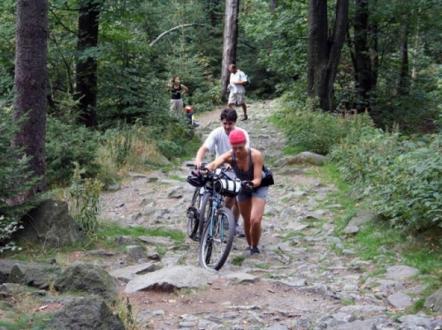
Fot.17. Ciekawe szlaki rowerowe podnoszą atrakcyjność turystyczną Miasta

17.1.7. Turystyka konna i wspinaczkowa
Stanowi uzupełnienie oferty, głównie w okresie letnim. Ponieważ turystyka konna związana jest z agroturystyką, a szczególnie folwarkami ziemskimi, w Gminie Niemcza są dobre warunki dla jej rozwoju. Turystyka konna zwyczajowo skierowana była dotąd do osób zamożnych. Zaleca się jednak różnicowanie oferty dla przyciągnięcia szerszej liczby turystów, w tym imprez masowych np. kuligów. Oprócz tradycyjnego jeździectwa i powożenia postuluje się rozwój hipoterapii itp.
Typ ukształtowania rzeźby terenu nie sprzyja rozwojowi turystyki wspinaczkowej. Brak jest wychodni skalnych, jaskiń itp. Jedynym miejscem dogodnym dla wspinaczki wydaje się teren kamieniołomu "Kośmin" po zakończeniu eksploatacji.

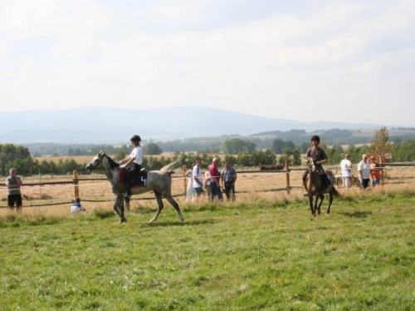
Fot.18. Turystyka konna cieszy się dużym zainteresowaniem

17.1.8. Turystyka piesza
Stanowić może uzupełnienie oferty. Turyści wędrują zwykle po Sudetach. Wzgórza Niemczańskie stanowić mogą jedynie cel pośredni lub urozmaicenie. Wędrowcy są także potencjalnymi klientami pozostałych ofert turystycznych. Należy powodować, aby zatrzymali się tu na dłużej, a następnie przyjechali specjalnie do Niemczy.
Wędrującemu po wzgórzach turyście potrzebne są przede wszystkim szlaki: dobrze wyznakowane, atrakcyjne widokowo z atrakcjami przyrodniczymi i architektonicznymi. Niezbędne są również wiaty i inne formy zagospodarowania umożliwiające odpoczynek. Trzeba również zadbać o nienagannie oznakowane rozdroża i rzetelne opisany czas przejścia poszczególnych odcinków. Mile widziane na trasie marszruty są obiekty gastronomiczne, oferujące smaczne i tanie posiłki w schroniskach bądź jak bywało niegdyś w bufetach znajdujących się na wieżach widokowych (np. Góra Szpic). Odbiorca tej oferty to klient raczej niszowy, zdolny do dużego wysiłku fizycznego i niewielkiej zasobności portfela.

17.1.9 Agroturystyka
Uzupełniającą ofertą Miasta Niemcza we wsiach Gumin, Jasinek i Piotrkówek powinna się stać się agroturystyka (turystyka wiejska), która daje możliwość, potrzebnego ludziom kontaktu z przyrodą i służy regeneracji sił fizycznych i psychicznych. Pobyt na wsi zapewnia przestrzeń, swobodę, czyste powietrze, czystą wodę, zieleń, kwiaty, zapachy, dziedzictwo kultury ludowej. Pozwala również na uprawianie sportów, zbieranie runa leśnego, fotografowanie przyrody. Dla mieszkańców dużych miast jest to wystarczająca atrakcja.
Dodatkowymi może stać się udział w domowej produkcji żywności, nauka przyrządzania potraw regionalnych lub bardziej wyrafinowane atrakcje, jak wyścigi zaprzęgów konnych, kuligi itp. Oferta powinna być rozszerzona o udział w życiu gospodarstwa rolnego.

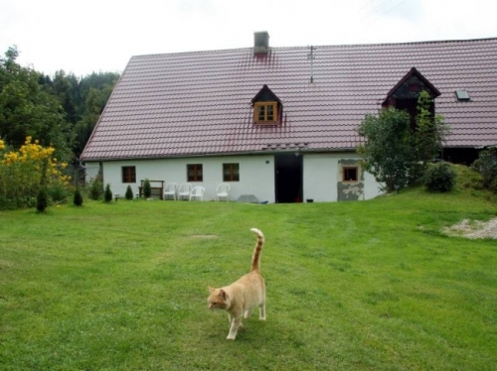
Fot.193. Agroturystyka stanowić może dodatkowe źródło dochodu w gospodarstwach rolnych

17.1.6 Ekoturystyka
Specjalną, ale mało popularną (niszową) ofertą Miasta Niemcza może stać się ekoturystyka. Nastawiona jest na odkrywanie i poznawanie lokalnych walorów przyrodniczych. Do jej atrakcji należą rezerwaty i użytki ekologiczne, stanowiska dokumentacyjne i pozostałe stanowiska występowania rzadkich roślin i zwierząt lub pomników przyrody nieożywionej (skałki, jaskinie, wodospady). Osoby uprawiające ten rodzaj turystyki zajmują się najczęściej poszukiwaniem, obserwowaniem i utrwalaniem (nagrywaniem odgłosów, fotografowaniem) gatunków zagrożonych. Z uwagi na znaczne walory przyrodnicze Niemczy postuluje się rozwój tej odmiany turystyki. Popularyzowanie ekoturystyki polegać powinno na budowie przyrodniczych ścieżek dydaktycznych i rozwoju ośrodków wychowania ekologicznego (np. zielone szkoły). Klienci zainteresowani tą ofertą to osoby raczej młode (uczniowie, studenci) o niskim poziomie dochodów i zróżnicowanej sprawności fizycznej.

17.2. Inne działania
Lokalny samorząd powinien stwarzać korzystne warunki do rozwoju turystyki poprzez:
- poprawę dostępności komunikacyjnej, w tym poprawę stanu i standardu dróg, rozwój komunikacji zbiorowej. Przewozy te powinny charakteryzować się dużą częstotliwością i regularnością, co nie tylko ożywi ruch regionalny, ale również podniesie jego rentowność. Połączenia kolejowe, autobusowe i busowe powinny być poprzez kontrolę samorządu, spójne ze sobą i efektywne. Dodatkowo ożywienie ruchu przynosi uproszczenie podróżowania, przez wprowadzenie biletów okresowych, karnetów na wszystkie typy transportu itp. Co najważniejsze przewozy autobusowe i kolejowe powinny posiadać wspólne kasy i stacje/przystanki.
- działania związane z ochroną środowiska i gospodarką komunalną, aby nie stały się barierą dla rozwoju turystyki. Ważnym aspektem jest gospodarka wodno-kanalizacyjna oraz odpadami, której celem powinien być maksymalny odzysk surowców wtórnych oraz stosowanie rozwiązań technicznych, które zapewnią bezpieczeństwo sanitarne i podniesienie estetyki otoczenia.
- ochronę walorów krajobrazu poprzez lokalizowanie nowej zabudowy mieszkaniowej lub innej o niezwiązanej z rolnictwem jedynie w granicach obszaru urbanizacji. Bezwzględnie należy ograniczać obecne tendencje do lokalizowania nowej zabudowy w formie rozproszonej, ze względu na ochronę krajobrazu, zagrożenia dla środowiska przyrodniczego i mało efektywne pod względem ekonomicznym wyposażenie infrastrukturalne terenów.
- utrzymanie ładu przestrzennego i porządku na danym terenie na podstawie precyzyjne i profesjonalnie sporządzanych planów miejscowych, strategii lokalnych i innych dokumentów kierownictwa wewnętrznego. Aby działania z zakresu prawa miejscowego i planowania odnosiły zamierzony skutek, należy prowadzić monitoring i stałą kontrolę realizacji tychże zapisów w zakresie zagospodarowania i użytkowania turystycznego, a szczególnie sporządzać aktualne pakiety ofert inwestycyjnych, stymulujących zamierzony rozwój ruchu turystycznego.
- podejmowanie inicjatyw lokalnych o charakterze integracyjnym, tj. związków, zrzeszeń i porozumień międzygminnych bądź regionalnych, których celem byłoby wspólne programowanie i finansowanie rozwoju infrastruktury komunalnej i działalności gospodarczej z turystyką w roli głównej. Jednak współdziałanie tego typu nie powinno ograniczać się jedynie do struktur samorządowych, pożądane jest współdziałanie gmin z pozostałymi elementami organizacji społeczeństwa, w tym w szczególności z podmiotami otoczenia biznesu np. zrzeszeniami pracodawców, izb gospodarczych. Przedmiotem ich pracy powinny być w szczególności prace nad planami miejscowymi oraz strategiami rozwoju społeczno-gospodarczego. Zakres współpracy między Gminą a zrzeszeniami przedsiębiorców powinien obejmować również: promocję ofert inwestycyjnych, współfinansowanie infrastruktury w ramach partnerstwa publiczno-prywatnego, kreowanie nowatorskich przedsięwzięć gospodarczych, opiniowanie programów szkolnictwa i doradztwa zawodowego.
- rozwój informacji turystycznej, organizowanej i finansowanej częściowo przez lokalny samorząd. Informacja turystyczna to niezbędny składnik promocji turystycznej. Podstawowym celem powinno być osiągnięcie maksymalnie wiarygodnej, rzetelnej i aktualnej informacji. Pracownik punktu „it” musi być kompetentny i komunikatywny. Od pierwszego kontaktu z turystą zależy w dużej mierze kształtowanie opinii o miejscowości i regionie. Odpowiednie wykształcenie, znajomość języków obcych, doświadczenie i kultura rozmowy i oczywiście znajomość regionu mogą zadecydować o tym, czy turysta wróci. Istotne jest również to aby punkty „it” działały w sposób zintegrowany umożliwiający przekazywanie informacji między innymi placówkami. Ośrodki informacji turystycznej powinny być także przygotowane do obsługi osób niepełnosprawnych, np. posiadać tabliczki w języku Brail’a.
- wykorzystanie nowoczesnych środków i nośniki promocji, która nie powinna ograniczać się jedynie do prasy, radia czy telewizji. Najważniejszym nośnikiem staje się Internet. Duże efekty przynoszą także przesyłki pocztowe, plakaty, wydawnictwa reklamowe, filmy reklamowe. Pożądana jest również działalność propagandowa organizowana na szczeblu regionalnym w formie: konferencji i relacji prasowych z różnego typu imprez masowych, udziału w targach i seminariach skupiających potencjalnych klientów.
- prowadzenie i wspieranie organizacji i instytucji kultury fizycznej, sportu i wypoczynku, wspieranie finansowe organizacji masowych imprez sportowych, rekreacyjnych i turystycznych,
- wspieranie stowarzyszeń i organizacji społecznych działających na obszarze „Małego Miasta w zakresie upowszechniania jego „Wielkiej Historii”,
- wspieranie instytucji i osób prowadzących działalność gospodarczą związanych z ochroną zabytków, w tym archeologią,
- promocja i współdziałanie w zakresie rozwoju turystyki kwalifikowanej i innych form aktywnej turystyki w powiecie, w tym także współpraca w programowaniu i realizacji letniej i zimowej akcji wypoczynku dzieci i młodzieży,
- promocja kultury, nauki i sportu, wspieranie i promowanie wybitnych ich przedstawicieli – nagrody, stypendia, pomoc w przygotowaniach,
- umożliwienie partycypacji społecznej, poprzez informowanie miejscowej ludności o zamiarach gospodarki przestrzennej oraz prowadzenie konsultacji,

III. UZASADNIENIE I SYNTEZA ROZWIĄZAŃ PRZYJĘTYCH W STUDIUM

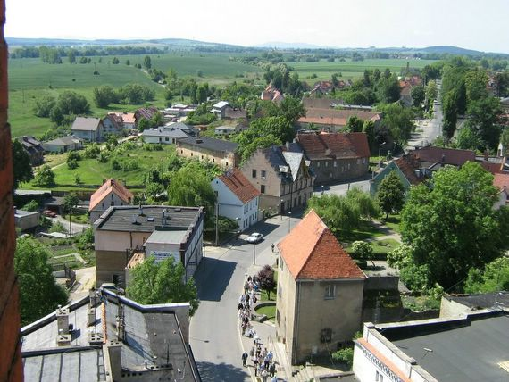
Fot.20. Turystyka będzie motorem rozwoju Niemczy

Na podstawie szczegółowej analizy uwarunkowań, oceniając środki i możliwości gminy jako instytucji oraz również potencjał środowiska przyrodniczego, kulturowego i gospodarczego, ustalono politykę przestrzenną, syntetycznie ujętą w poniższej tabeli:

UWARUNKOWANIA KIERUNKI
Siedziba władz miasta i gminy w oddaleniu od miast powiatowych | Niemcza będzie lokalnym ośrodkiem administracyjno-usługowym obsługującym mieszkańców okolicznych wsi, oraz kuracjuszy uzdrowiska w Przerzeczynie Zdroju.
Strefa obszarów rolnych Pogórza Sudeckiego. Żyzne gleby i korzystny dla upraw klimat. | Rolnictwo tradycyjnie stanowić będzie ważną dziedzinę gospodarki.
Średnia wielkość gospodarstw i niska specjalizacja wpływają na małą produktywność. | Kontynuowana będzie restrukturyzacja rolnictwa.
Nadzwyczajne walory zabytkowego układu urbanistycznego średniowiecznego miasta na wzgórzu obronnym. | Rozwijana będzie turystyka krajoznawczo-kulturowa.
Zły stan techniczny zabytków, sposób wykorzystania nieodpowiedni dla rangi obiektów. | Zespoły historycznej zabudowy poddane będą kompleksowej rewitalizacji, obejmującej działania budowlane, społeczne i ekonomiczne.
Dogodne warunki międzynarodowej komunikacji drogowej | Rozwój zabudowy produkcyjno-usługowo-składowej, w tym miejsc obsługi podróżnych.
Występowanie złóż kamienia naturalnego | Eksploatacja złóż metodą odkrywkową, przy zachowaniu warunków ochrony środowiska
Wysoki poziom bezrobocia, w tym długotrwałego, oraz wśród ludzi młodych.  Niekorzystne zjawiska demograficzne (migracja zarobkowa młodych, "starzenie się" społeczeństwa) | Podniesienie poziomu życia mieszkańców przez rozwój gospodarczy a w szczególności lokalnego rynku pracy, dostępu do kultury, oświaty, szkolnictwa i ochrony zdrowia
Wysokie walory przyrodnicze, w tym krajobrazowe Wzgórz Niemczańsko-Strzelińskich i arboretum w Wojsławicach. | Ochrona zasobów środowiska, w tym przyrody poprzez ograniczenie obszaru urbanizacji i poprawę infrastruktury technicznej.
Występowanie zagrożeń naturalnych związanych z osuwiskami gruntu i zalewaniem powodziowym | Wyłącznie obszarów zagrożeń naturalnych spod zainwestowania

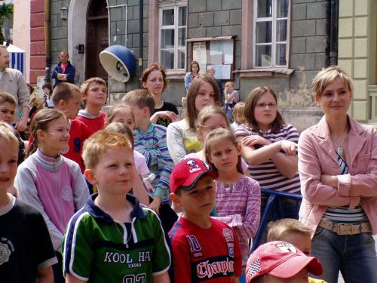
Fot.21. Sukces gospodarczy wpłynie na życiową stabilizację lokalnej społeczności

W celu trwałego i zrównoważonego rozwoju Miasta Niemcza postuluje się uwzględnianie wszystkich sfer gospodarki: rolnictwa, produkcji i usług, ponieważ ośrodki wielofunkcyjne cechuje najbardziej stabilny rozwój. Konieczna restrukturyzacja przynieść może zmniejszenie ilości miejsc pracy w rolnictwie. O inwestycje przemysłowe silnie konkurują sąsiednie miasta. Rozwój usług, a szczególnie turystyki będzie motorem rozwoju cywilizacyjnego Niemczy poprzez rewitalizację zabytków, poprawę infrastruktury oraz kontakt z przybyszami.
Skutki rozwoju turystyki będą odczuwalne na terenie miasta, oraz poza nim. Rozwój turystyki to korzyść dla mieszkańców metropolii wrocławskiej i aglomeracji dzierżoniowskiej: zdrowy, wygodny i niedrogi wypoczynek.
Rozwój turystyki zapewni dalszy rozwój i osiągnięcie sukcesu gospodarczego wyrażającego się przede wszystkim wzrostem zamożności społeczności lokalnej. Przyniesie wymierne korzyści w postaci powiększonych wpływów budżetowych samorządu gminnego. Przyjeżdżający turyści zostawią pieniądze w placówkach handlowych i usługowych, a te z kolei zapłacą wyższe podatki. Zwiększone dochody budżetowe gminy będzie można przeznaczyć na finansowanie inwestycji związanych z podnoszeniem jakości życia mieszkańców, w tym infrastruktury technicznej i społecznej.
Turystyka wielofunkcyjna, całoroczna, rozwijana przy wykorzystaniu i ochronie zabytków kultury oraz środowiska przyrodniczego, stanowić będzie obok rolnictwa podstawę miejscowej gospodarki, a w przyszłości po zakończeniu restrukturyzacji rolnictwa powinna zatrudniać największą liczbę osób.
Stabilizacja procesów osadniczych zależy od podniesienia poziomu życia mieszkańców Niemczy. Wzrost zatrudnienia i dochodów, rozwój infrastruktury technicznej i społecznej spowodują zahamowanie procesów marginalizacji i ostatecznie wpłyną na czynną i trwałą ochronę zasobów miejskich.

